# Entrega dos 14 artefatos da disciplina

Leandro Soares Moreira

Sumário

Entrega dos 14 artefatos da disciplina 1

Visão 7

Aplicativo Meu Prato 7

Enunciado 7

Casos de uso negociais 8

Funcionalidades 8

Glossário 9

Regras de negócio 9

R1 – Acesso ao sistema: 9

R2 – Peso para listagem dos pratos: 9

R3 – Avaliação de prato 9

R4 – Falta de ingredientes 9

R5 – Classificação do usuário 9

R6 – Busca autocomprete. 9

R7 – Cadastro de ingrediente já cadastrado 10

R8 – Quantidade de pratos exibidos na lista 10

R9 – Ordenação dos pratos realizados 10

R10 – Ordenação dos pratos cadastrados pelo usuário 10

R11 – Nome do usuário 10

Protótipo de interfaces 11

DV001 – Login 11

DV002 – Cadastro de usuário 12

DV003 - Cadastro de ingredientes 13

DV004 – Lista de ingredientes 14

DV005 – Mensagem de exclusão de ingrediente 15

DV006 – Busca de pratos 16

DV007 – Busca meus pratos 17

DV008 – Detalhe do prato 18

DV009 – Comentar prato 19

DV010 – Aviso de ingrediente 20

DV011 – Cadastro de prato 21

DV012 – Adicionar ingrediente 22

DV013 – Lista de compras 23

DV014 – Editar usuário 24

DV015 – Perfil do usuário 25

DV016 – Perfil público 26

DV017 – Adicionar amigo 27

DV018 – Meus amigos 28

DV019 – Menu 29

Diagrama de classe de objetos de negócio 30

Casos de uso 31

Especificação do caso de uso UC001 – Cadastrar usuário 31

Descrição 31

Data View 31

Pré-condições 31

Pós-condições 31

Ator primário 32

Fluxo de eventos principal 32

Fluxos alternativos 32

Fluxos de exceção 32

Especificação do caso de uso UC002 – Cadastrar ingredientes 33

Descrição 33

Data View 33

Pré-condições 33

Pós-condições 33

Ator primário 33

Fluxo de eventos principal 33

Fluxos alternativos 33

Fluxos de exceção 34

Especificação do caso de uso UC003 – Cadastro de prato 35

Descrição 35

Data View 35

Pré-condições 35

Pós-condições 35

Ator primário 35

Fluxo de eventos principal 35

Fluxos alternativos 35

Fluxos de exceção 37

Especificação do caso de uso UC004 – Buscar pratos 38

Descrição 38

Data View 38

Pré-condições 38

Pós-condições 38

Ator primário 38

Fluxo de eventos principal 38

Fluxos alternativos 38

Fluxos de exceção 39

Especificação do caso de uso UC005 – Detalhe do prato 39

Descrição 39

Data View 39

Pré-condições 39

Pós-condições 39

Ator primário 39

Fluxo de eventos principal 39

Fluxos alternativos 40

Fluxos de exceção 41

Especificação do caso de uso UC006 – Cadastrar lista de compras 41

Descrição 41

Data View 41

Pré-condições 41

Pós-condições 41

Ator primário 41

Fluxo de eventos principal 41

Fluxos alternativos 42

Fluxos de exceção 42

Especificação do caso de uso UC007 – Buscar Amigos 43

Descrição 43

Data View 43

Pré-condições 43

Pós-condições 43

Ator primário 43

Fluxo de eventos principal 43

Fluxos alternativos 43

Fluxos de exceção 43

Especificação do caso de uso UC008 – Ler código de barras 44

Descrição 44

Data View 44

Pré-condições 44

Pós-condições 44

Ator primário 44

Fluxo de eventos principal 44

Fluxos alternativos 44

Fluxos de exceção 44

Diagramas de classes com atributos 45

Diagramas de sequencia 45

Diagramas de classes completos 52

Modelo físico de dados 53

Diagramas suplementares 53

Plano de testes 53

Planejamento de testes - Cadastro de Usuário 53

Detalhamento das baterias 53

Planejamento de testes - Cadastro de Ingredientes 54

Detalhamento das baterias 54

Planejamento de testes - Cadastro de Pratos 56

Detalhamento das baterias 56

Planejamento de testes - Buscar Pratos 57

Detalhamento das baterias 57

Planejamento de testes - Detalhe do prato 58

Detalhamento das baterias 59

Planejamento de testes - Cadastrar lista de compras 60

Detalhamento das baterias 60

Planejamento de testes - Buscar Amigos 61

Detalhamento das baterias 61

Planejamento de testes - Capturar código de barras 61

Detalhamento das baterias 62

Casos de teste 62

Cadastro de Usuário 62

Bateria 0 62

Bateria 1 63

Bateria 2 63

Cadastro de Ingredientes 63

Bateria 0 63

Bateria 1 64

Bateria 2 64

Bateria 3 64

Bateria 4 65

Bateria 5 65

Cadastro de prato 65

Bateria 0 65

Bateria 1 66

Bateria 2 66

Bateria 3 67

Bateria 4 67

Bateria 5 67

Busca de pratos 67

Bateria 1 67

Bateria 2 68

Bateria 3 68

Bateria 4 68

Bateria 5 68

Bateria 6 69

Detalhes do prato 69

Bateria 0 69

Bateria 1 69

Bateria 2 69

Bateria 3 70

Bateria 4 70

Bateria 5 70

Bateria 6 70

Cadastro de lista de compras 71

Bateria 0 71

Bateria 1 71

Bateria 2 71

Bateria 3 71

Bateria 4 72

Buscar amigo 72

Bateria 0 72

Bateria 1 72

Capturar código de barras 73

Bateria 1 73

Bateria 2 73

# Visão

## Aplicativo Meu Prato

### Enunciado

A ideia é construir um sistema que permita a quem usar, identificar pratos que podem ser feitos com os ingredientes presentes em casa.

O objetivo desse sistema é ajudas pessoas que não possuem domínio culinário suficiente para utilizar 100% dos recursos alimentares existentes em sua casa e auxiliar na redução do desperdício de alimentos, tornando o mundo um lugar mais sustentável.

Os usuários poderão buscar por pratos que possam fazer com os ingredientes que possui, além de poder criar uma lista de compras para os ingredientes que não possui.

Os pratos também serão cadastrados pelos usuários e deverão ser visíveis a todos os outros.

Cada usuário terá uma classificação de acordo com a avaliação dos pratos publicados. Essa classificação pode ser acessada por todos os usuários através do perfil público.

# Casos de uso negociais

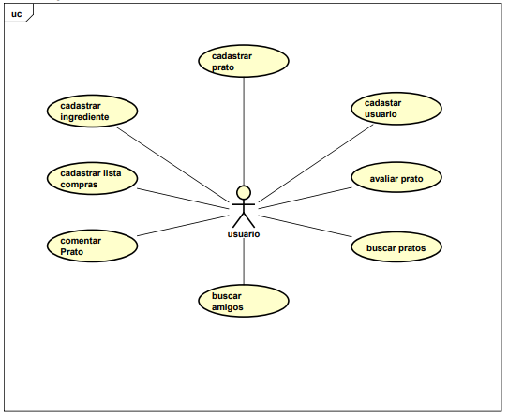

Figura 1 – Caso de uso negocial

## Funcionalidades

* **Acesso:** Para que qualquer funcionalidade do sistema possa ser acessada, o usuário deve realizar um cadastro com nome, e-mail e senha. A partir do segundo acesso o usuário deverá informar o e-mail e senha cadastrados anteriormente.
* **Tela para o primeiro acesso:** No primeiro acesso o usuário deverá ser direcionado para a tela de cadastro de ingredientes, pois o sistema precisa desse passo para funcionar de acordo com o esperado.
* **Tela inicial:** A partir do segundo acesso, o usuário será direcionado para a tela de busca de pratos.
* **Cadastro de prato:** O prato deve conter nome, ingredientes, modo de preparo e tempo de preparo
* **Perfil:** No perfil, o usuário poderá acompanhar sua classificação, alterar seus dados de acesso, visualizar sua lista de pratos cadastrados.
* **Perfil público:** O perfil público será visível a todos os usuários, nele serão exibidos o nome do usuário, sua classificação seus pratos cadastrados, seus pratos reproduzidos, e sua lista de amigos.
* **Manutenção de amigos:** O usuário poderá seguir outros, para acompanhar seu desempenho.
* **Lista de compras:** O sistema fornece uma lista de compras para que o usuário possa incluir os ingredientes que deseja comprar para reproduzir seus pratos.

# Glossário

* **Ingrediente** : Alimentos que podem ser usados na construção de pratos.
* **Prato**: Equivalente a uma receita, o produto de uma combinação de ingredientes.
* **Prato reproduzido**: Receitas que o usuário executou.

# Regras de negócio

### R1 – Acesso ao sistema:

O usuário só poderá acessar as funcionalidades do sistema após realizar o login.

### R2 – Peso para listagem dos pratos:

Os pratos terão peso para serem exibidos em ordem decrescente.

O peso de um prato é determinado pela média da sua avaliação e pela quantidade de ingredientes compatíveis, sendo que os pratos com maiores avaliações e com maior número de ingredientes compatíveis vão ser exibidos primeiro.

### R3 – Avaliação de prato

Os pratos poderão ser avaliados com uma nota de 1 a 5, sendo que 1 é muito ruim e 5 é muito bom.

### R4 – Falta de ingredientes

Caso seja selecionado um prato para o qual não há ingredientes suficientes o sistema deve informar o usuário quais são os ingredientes faltantes. E caso o usuário informar que está de acordo, o sistema deve gerar uma lista de comprar e exibi-la para o usuário.

### R5 – Classificação do usuário

O usuário será classificado em:

Steward: Essa classificação será atribuída aos usuários que cadastrarem a partir de 1 prato e que tenham uma média de avaliação 4 ou 5;

Auxiliar de cozinha: Essa classificação será atribuída aos usuários que cadastrarem a partir de 5 pratos e que tenham uma média de avaliação 4 ou 5;

Cozinheiro nível 1: Essa classificação será atribuída aos usuários que cadastrarem a partir de 15 pratos e que tenham uma média de avaliação 4 ou 5;

Cozinheiro nível 2: Essa classificação será atribuída aos usuários que cadastrarem a partir de 25 pratos e que tenham uma média de avaliação 4 ou 5;

Souschef: Essa classificação será atribuída aos usuários que cadastrarem a partir de 40 pratos e que tenham uma média de avaliação 4 ou 5;

Chef de cozinha: Essa classificação será atribuída aos usuários que cadastrarem a partir de 60 pratos e que tenham uma média de avaliação 4 ou 5;

### R6 – Busca autocomprete.

Todas as buscar feitas por campos autocompletes devem ser feitas a partir da captura de pelo menos 3 letras.

### R7 – Cadastro de ingrediente já cadastrado

O sistema não deve permitir que uma mesma lista de ingredientes contenha dois ingredientes iguais.

### R8 – Quantidade de pratos exibidos na lista

Serão exibidos 20 pratos de cada vez.

### R9 – Ordenação dos pratos realizados

Os pratos realizados devem ser exibidos do realizado mais recentemente, para o mais antigo.

### R10 – Ordenação dos pratos cadastrados pelo usuário

Os pratos cadastrados pelo usuário devem ser exibidos do realizado mais recentemente, para o mais antigo.

### R11 – Nome do usuário

O nome do usuário deve ser único.

# Protótipo de interfaces

## DV001 – Login

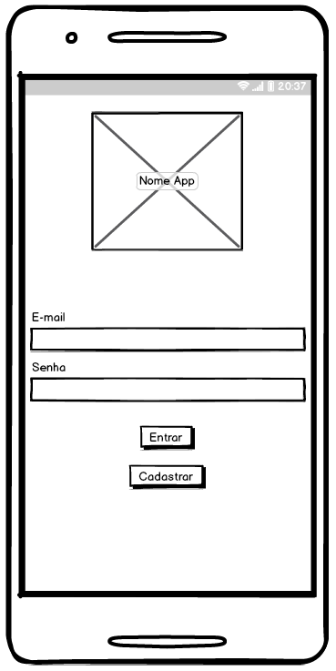

Figura 2 - Login

## DV002 – Cadastro de usuário

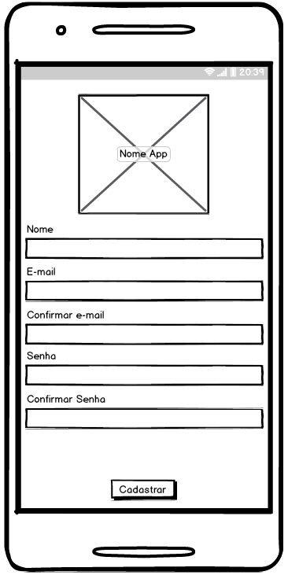

Figura 3 – Cadastro de usuário

## DV003 - Cadastro de ingredientes

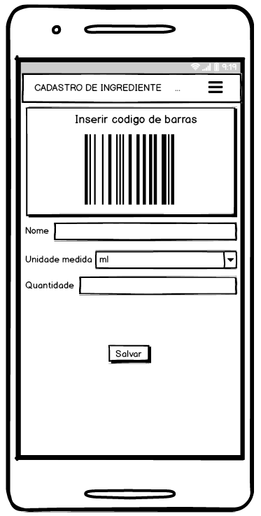

Figura 4 – Cadastro de ingredientes

## DV004 – Lista de ingredientes

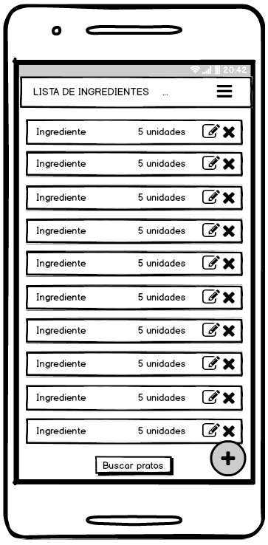

Figura 5 – Lista de ingredientes

## DV005 – Mensagem de exclusão de ingrediente

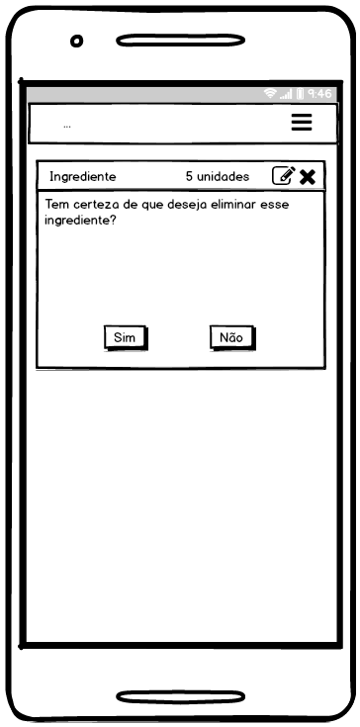

Figura 6 – Mensagem de exclusão de ingrediente

## DV006 – Busca de pratos

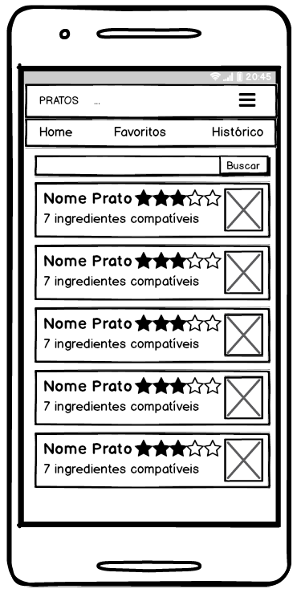

Figura 7 – Busca de pratos

## DV007 – Busca meus pratos

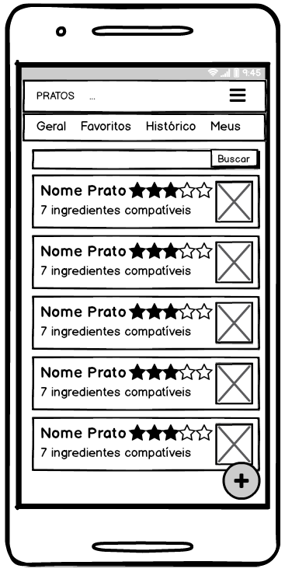

Figura 8 – Busca dos meus pratos

## DV008 – Detalhe do prato

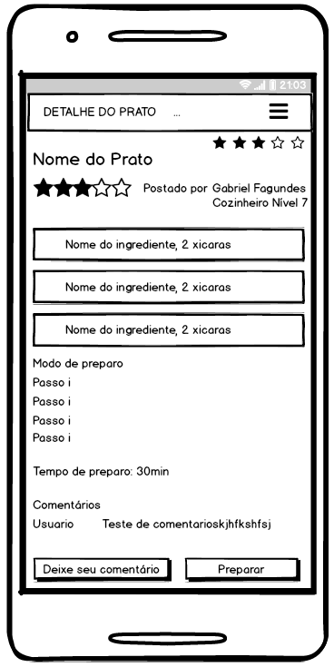

Figura 9 – Detalhe do prato

## DV009 – Comentar prato

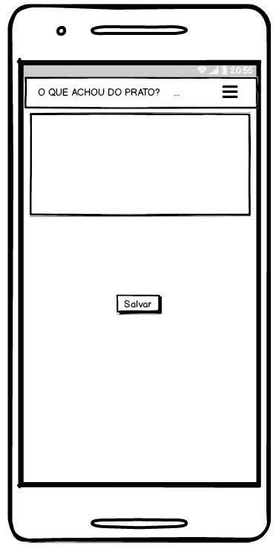

Figura 10 – Comentar prato

## DV010 – Aviso de ingrediente

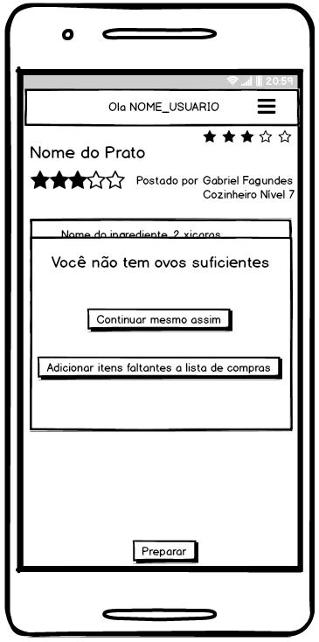

Figura 11 – Aviso de ingrediente

## DV011 – Cadastro de prato

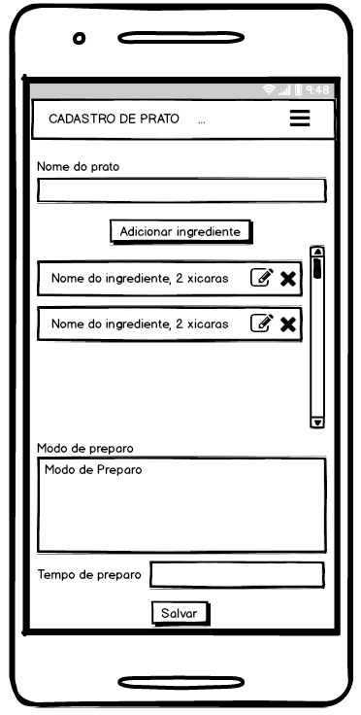

Figura 12 – Cadastro de prato

## DV012 – Adicionar ingrediente

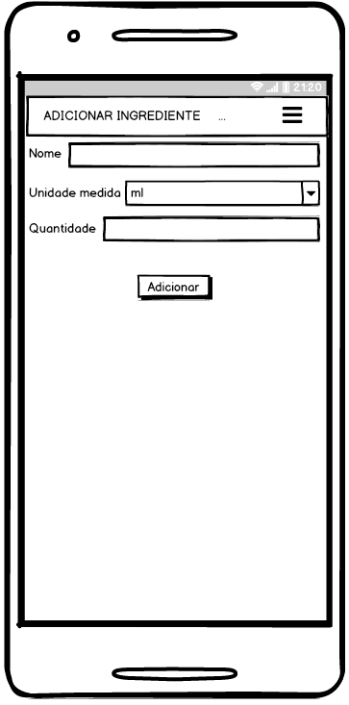

Figura 13 – Adicionar ingrediente

## DV013 – Lista de compras

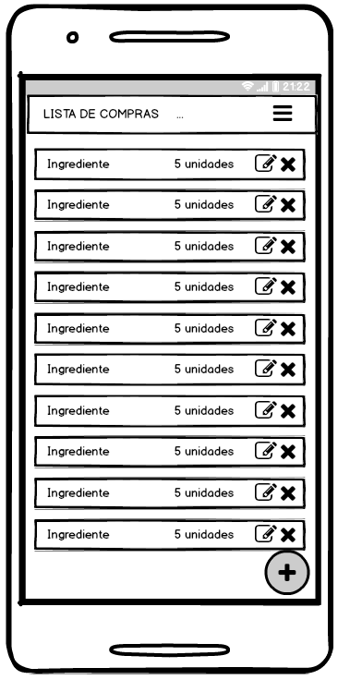

Figura 14 – Lista de compras

## DV014 – Editar usuário

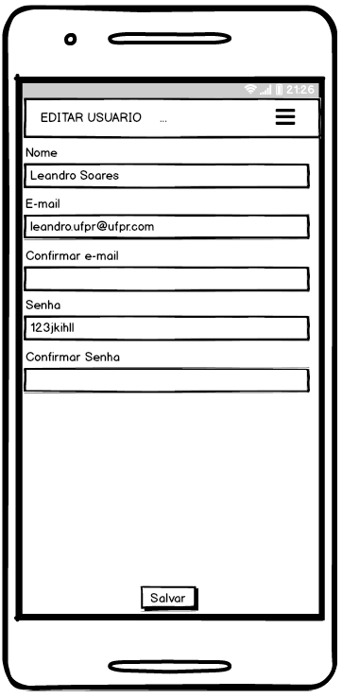

Figura 15 – Editar usuário

## DV015 – Perfil do usuário

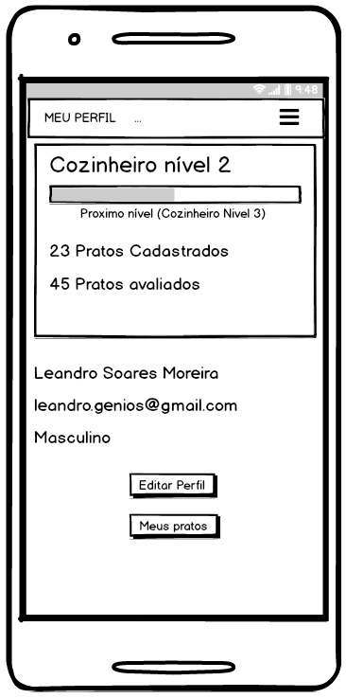

Figura 16 – Perfil do usuário

## DV016 – Perfil público

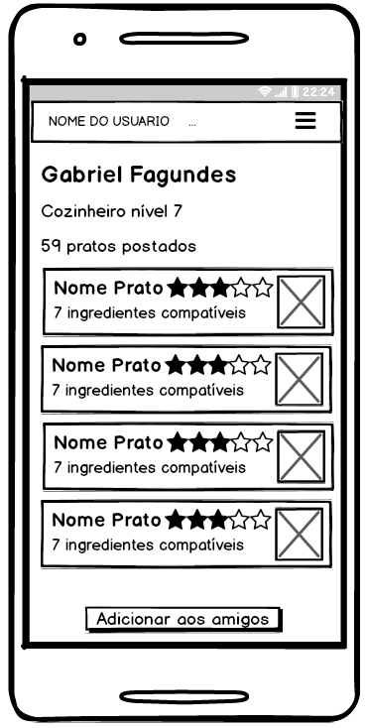

Figura 17 – Perfil público

## DV017 – Adicionar amigo

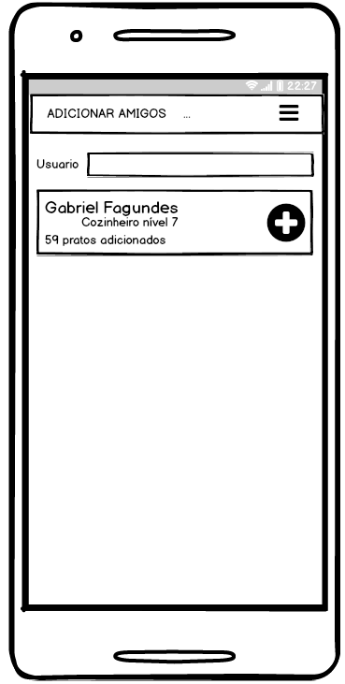

Figura 18 – Adicionar amigo

## DV018 – Meus amigos

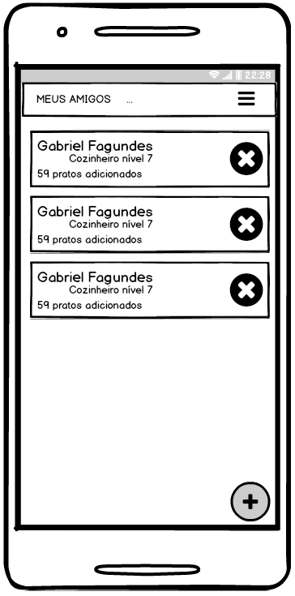

Figura 19 – Meus amigos

## DV019 – Menu

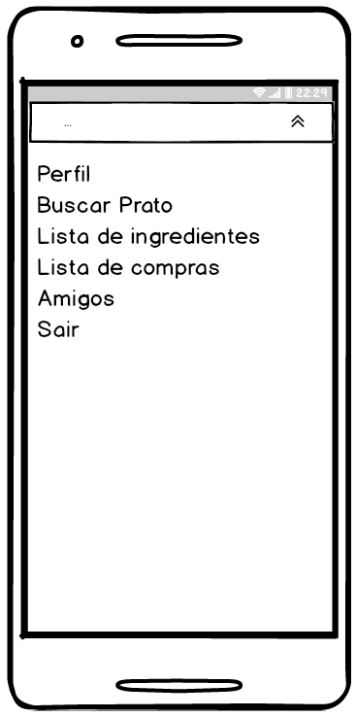

Figura 20 – Menu

# Diagrama de classe de objetos de negócio

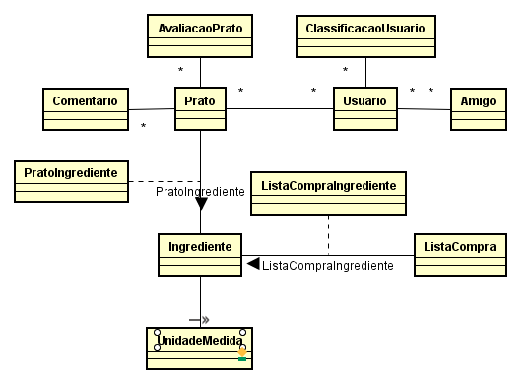

Figura 21 – Diagrama de classes negocial

# Casos de uso

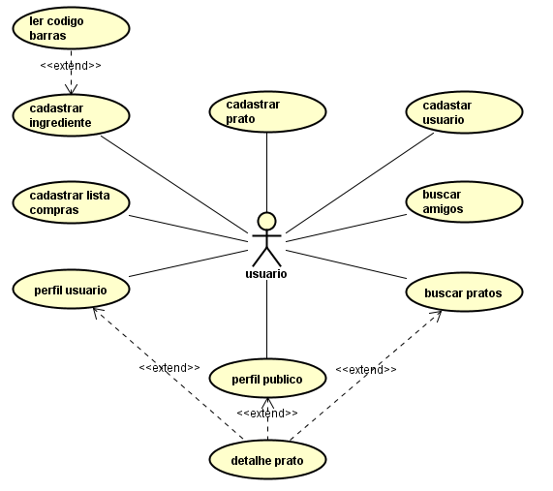

Figura 22 – Diagrama de caso de uso completo

## Especificação do caso de uso UC001 – Cadastrar usuário

### Descrição

Esse caso de uso descreve as telas de cadastro e login de usuário.

### Data View

DV001 – Login

DV002 – Cadastro de usuário

### Pré-condições

Não há.

### Pós-condições

Após o termino normal desse caso de uso o sistema deve:

1. Ter salvo os dados do usuário.
2. Ter efetuado o login do usuário.

### Ator primário

Usuário.

### Fluxo de eventos principal

1. O sistema exibe a tela (DV001).
2. O usuário pressiona o botão CADASTRAR (A1).
3. O sistema exibe a tela (DV002).
4. O usuário preenche o campo NOME.
5. O usuário preenche o campo E-MAIL.
6. O usuário preenche o campo CONFIRMAR E-MAIL.
7. O usuário preenche o campo SENHA.
8. O usuário preenche o campo CONFIRMAR SENHA.
9. O usuário pressiona o botão CADASTRAR.
10. O sistema verifica os dados informados pelo usuário.
11. O sistema realiza o cadastro dos dados na base (E2) (E3) (E4) (R11).
12. O sistema exibe a mensagem “CADASTRO REALIZADO”.
13. O sistema realiza o login do usuário.
14. O sistema chama UC004.

### Fluxos alternativos

#### A1. O usuário pressiona o botão LOGIN

1. O usuário preenche o campo USUÁRIO.
2. O usuário preenche o campo SENHA.
3. O usuário pressiona o botão ENTRAR.
4. O sistema verifica os dados preenchidos.
5. O sistema realiza o login do usuário (E1) (E5).
6. O sistema chama o UC004.
7. O caso de uso é encerrado.

### Fluxos de exceção

#### E1. Os dados informados pelo usuário não conferem com os existentes na base de dados

1. O sistema exibe a mensagem “USUÁRIO OU SENHA INVÁLIDO”.
2. O caso de uso é encerrado.

#### E2. O nome de usuário já existe na base de dados

1. O sistema exibe a mensagem “ESTE NOME DE USUÁRIO JÁ ESTÁ SENDO USADO”.
2. O caso de uso é encerrado.

#### E3. Os campos de e-mail não conferem

1. O sistema exibe a mensagem “OS E-MAILS INFORMADOS ESTÃO DIVERGENTES”.
2. O caso de uso é encerrado.

#### E4. Os campos de senha não conferem

1. O sistema exibe a mensagem “AS SENHAS INFORMADAS ESTÃO DIVERGENTES”.
2. O caso de uso é encerrado.

#### E5. Um ou mais campos não foram preenchidos

1. O sistema exibe a mensagem “TODOS OS CAMPOS DEVEM SER PREENCHIDOS”.
2. O caso de uso é encerrado.

## Especificação do caso de uso UC002 – Cadastrar ingredientes

### Descrição

Esse caso de uso descreve a tela de cadastro de ingredientes.

### Data View

DV003 – Cadastro de ingredientes

DV004 – Lista de ingredientes

DV005 – Mensagem de exclusão

### Pré-condições

1. O usuário deve ter realizado o login.

### Pós-condições

Após o termino normal desse caso de uso o sistema deve:

1. Ter salvo a lista de ingredientes do usuário.

### Ator primário

Usuário.

### Fluxo de eventos principal

1. O sistema busca a lista de ingredientes salvos.
2. O sistema exibe a tela (DV004).
3. O usuário pressiona o botão +(A1) (A2);
4. O sistema carrega os tipos de unidade de medida.
5. O sistema exibe a tela (DV003).
6. O usuário preenche o campo NOME (A4).
7. O usuário seleciona uma unidade de medida.
8. O usuário preenche o campo QUANTIDADE.
9. O usuário pressiona o botão SALVAR.
10. O sistema verifica o preenchimento.
11. O sistema cadastra o ingrediente na lista do usuário (R7) (E1) (E3).
12. O sistema busca a lista de ingredientes salvos.
13. O sistema exibe a tela (DV004).
14. O caso de uso é encerrado.

### Fluxos alternativos

#### A1. O usuário pressiona o botão EDITAR de um dos ingredientes salvos

1. O sistema busca as informações do ingrediente.
2. O sistema carrega os tipos de unidades de medida.
3. O sistema seta o campo NOME como desabilitado.
4. O sistema exibe a tela (DV003).
5. O usuário altera as informações do cadastro do ingrediente.
6. O usuário pressiona o botão SALVAR.
7. O sistema verifica o preenchimento.
8. O sistema salva as alterações (E3).
9. O sistema busca a lista de ingredientes salvos.
10. O sistema exibe a tela (DV004).
11. O caso de uso é encerrado.

#### A2. O usuário pressiona o botão EXCLUIR de um dos ingredientes

1. O sistema exibe a mensagem “TEM CERTEZA QUE DESEJA ELIMINAR ESSE INGREDIENTE?” (DV005).
2. O usuário pressiona o botão SIM (A3).
3. O sistema realiza a exclusão do registro.
4. O sistema remove o ingrediente da lista.
5. O sistema exibe a mensagem “INGREDIENTE ELIMINADO”.
6. O caso de uso é encerrado.

#### A3. O usuário pressiona o botão NÃO

1. O sistema fecha a mensagem “TEM CERTEZA QUE DESEJA ELIMINAR ESSE INGREDIENTE?” (DV005).
2. O caso de uso é encerrado.

#### A4. O usuário pressiona o botão INSERIR CODIGO DE BARRAS

1. Chama (UC008).
2. O sistema verifica o código de barras.
3. O sistema preenche o campo NOME com o nome referente ao código de barras (E2).
4. O sistema bloqueia o campo NOME para edição.
5. O usuário seleciona uma unidade de medida.
6. O usuário preenche o campo QUANTIDADE.
7. O usuário pressiona o botão SALVAR.
8. O sistema verifica o preenchimento.
9. O sistema cadastra o ingrediente na lista do usuário (R7) (E1) (E3).
10. O sistema busca a lista de ingredientes salvos.
11. O sistema exibe a tela (DV004).
12. O caso de uso é encerrado.

### Fluxos de exceção

#### E1. O sistema identifica que o ingrediente que está sendo cadastrado já existe na lista do usuário

1. O sistema busca a lista de ingredientes do usuário.
2. O sistema exibe a tela (DV004).
3. O sistema exibe a mensagem “SUA LISTA JÁ POSSUI ESSE INGREDIENTE”.
4. O caso de uso é encerrado.

#### E2. O sistema não tem registro do código de barras informado

1. O sistema exibe a mensagem “NÃO FOI POSSÍVEL RECONHECER O CODIGO DE BARRAS. INFORME O NOME DO INGREDIENTE”.
2. O usuário preenche o campo NOME.
3. O usuário seleciona uma unidade de medida.
4. O usuário preenche o campo QUANTIDADE.
5. O usuário pressiona o botão SALVAR.
6. O sistema cadastra o ingrediente na lista do usuário (R7) (E1).
7. O sistema busca a lista de ingredientes salvos.
8. O sistema exibe a tela (DV004).
9. O caso de uso é encerrado.

#### E3. O sistema identifica que algum campo não foi preenchido

1. O sistema exibe a mensagem “TODOS OS CAMPOS DEVEM SER PREENCHIDOS”
2. O caso de uso é encerrado.

## Especificação do caso de uso UC003 – Cadastro de prato

### Descrição

Esse caso de uso descreve a tela de cadastro de pratos.

### Data View

DV011 – Cadastro de pratos

DV012 – Adicionar ingrediente

### Pré-condições

O usuário deve ter realizado o login.

### Pós-condições

Após o termino normal desse caso de uso o sistema deve:

1. Ter salvo o prato cadastrado pelo usuário.

### Ator primário

Usuário.

### Fluxo de eventos principal

1. O sistema exibe a tela (DV011).
2. O usuário preenche o campo NOME DO PRATO.
3. O usuário pressiona o botão ADICIONAR INGREDIENTE.
4. O sistema busca as unidades de medida.
5. O sistema exibe a tela (DV012).
6. O usuário inicia a digitação no campo NOME.
7. O sistema busca os ingredientes na base de dado, compatíveis com as letras digitadas pelo usuário(R6).
8. O sistema exibe as opções encontradas(E1).
9. O usuário seleciona uma opção.
10. O usuário seleciona a UNIDADE DE MEDIDA (E3).
11. O usuário preenche o campo QUANTIDADE.
12. O usuário pressiona o botão ADICIONAR.
13. O sistema verifica o preenchimento.
14. O sistema insere o ingrediente na lista de ingredientes do prato que está sendo cadastrado (E2).
15. O sistema exibe a tela (DV011).
16. O usuário preenche o campo MODO DE PREPARO(A1) (A2) (A3).
17. O usuário preenche o campo TEMPO DE PREPARO(A1) (A2) (A3).
18. O usuário pressiona o botão SALVAR (A1) (A2) (A3).
19. O sistema verifica o preenchimento.
20. O caso de uso é encerrado (E4).

### Fluxos alternativos

#### A1. O usuário pressiona o botão ADICIONAR INGREDIENTE

1. O sistema busca as unidades de medida.
2. O sistema exibe a tela (DV012).
3. O usuário inicia a digitação no campo NOME.
4. O sistema busca os ingredientes na base de dado, compatíveis com as letras digitadas pelo usuário(R6).
5. O sistema exibe as opções encontradas (E1).
6. O usuário seleciona uma opção.
7. O usuário seleciona a UNIDADE DE MEDIDA.
8. O usuário preenche o campo QUANTIDADE.
9. O usuário pressiona o botão ADICIONAR.
10. O sistema verifica o preenchimento.
11. O sistema insere o ingrediente na lista de ingredientes do prato que está sendo cadastrado (E2).
12. O sistema exibe a tela (DV011).
13. O usuário preenche o campo MODO DE PREPARO(A1) (A2) (A3).
14. O usuário preenche o campo TEMPO DE PREPARO(A1) (A2) (A3).
15. O usuário pressiona o botão SALVAR (A1) (A2) (A3).
16. O sistema verifica se todos os campos estão preenchidos.
17. O sistema salva o prato(E2).
18. O caso de uso é encerrado.

#### A2. O usuário pressiona o botão EDITAR de um dos ingredientes da lista

1. O sistema busca as unidades de medida.
2. O sistema busca as informações do ingrediente selecionado
3. O sistema bloqueia o campo NOME para edição
4. O sistema exibe a tela (DV012).
5. O usuário seleciona a UNIDADE DE MEDIDA.
6. O usuário preenche o campo QUANTIDADE.
7. O usuário pressiona o botão ADICIONAR.
8. O sistema verifica o preenchimento.
9. O sistema altera os dados do ingrediente na lista de ingredientes do prato que está sendo cadastrado (E2).
10. O sistema exibe a tela (DV011).
11. O usuário preenche o campo MODO DE PREPARO (A1) (A2) (A3).
12. O usuário preenche o campo TEMPO DE PREPARO (A1) (A2) (A3).
13. O usuário pressiona o botão SALVAR (A1) (A2) (A3).
14. O sistema verifica se todos os campos estão preenchidos.
15. O sistema salva o prato(E2).
16. O caso de uso é encerrado.

#### A3. O usuário pressiona o botão EXCLUIR de um dos ingredientes da lista

1. O sistema exibe a mensagem “TEM CERTEZA QUE DESEJA ELIMINAR ESSE INGREDIENTE?” (DV005).
2. O usuário pressiona o botão SIM (A4).
3. O sistema realiza a exclusão do registro.
4. O sistema remove o ingrediente da lista.
5. O sistema exibe a mensagem “Ingrediente eliminado”.
6. O usuário pressiona o botão SALVAR (A1) (A2) (A3).
7. O sistema verifica se todos os campos estão preenchidos.
8. O sistema salva o prato(E2).
9. O caso de uso é encerrado.

#### A4. O usuário pressiona o botão NÃO

1. O sistema fecha a mensagem “TEM CERTEZA QUE DESEJA ELIMINAR ESSE INGREDIENTE?” (DV005).
2. O usuário pressiona o botão SALVAR.
3. O sistema verifica se todos os campos estão preenchidos.
4. O sistema salva o prato(E2).
5. O caso de uso é encerrado.

### Fluxos de exceção

#### E1. O sistema não encontrou nenhum resultado para a busca

1. O sistema exibe a mensagem “NENHUM INGREDIENTE FOI ENCONTRADO”.
2. O usuário altera o preenchimento do campo NOME.
3. O sistema busca os ingredientes na base de dado, compatíveis com as letras digitadas pelo usuário(R6).
4. O sistema exibe as opções encontradas(E1).
5. O usuário seleciona uma opção.
6. O usuário seleciona a UNIDADE DE MEDIDA.
7. O usuário preenche o campo QUANTIDADE.
8. O usuário pressiona o botão ADICIONAR.
9. O sistema verifica o preenchimento.
10. O sistema insere o ingrediente na lista de ingredientes do prato que está sendo cadastrado (E2).
11. O sistema exibe a tela (DV011).
12. O usuário preenche o campo MODO DE PREPARO(A1) (A2) (A3).
13. O usuário preenche o campo TEMPO DE PREPARO(A1) (A2) (A3).
14. O usuário pressiona o botão SALVAR (A1) (A2) (A3).
15. O sistema verifica o preenchimento.
16. O sistema salva o prato(E2).
17. O caso de uso é encerrado (E2).

#### E2. O sistema identifica que existem campos sem preenchimento

1. O sistema exibe a mensagem “O CAMPO [NOME DO CAMPO] PRECISA SER PREENCHIDO”
2. O usuário preenche o campo indicado.
3. O usuário pressiona o botão SALVAR.
4. O sistema verifica se todos os campos estão preenchidos.
5. O sistema salva o prato(E2).
6. O caso de uso é encerrado.

#### E3. O usuário não selecionou uma opção de ingrediente e clicou em outra área da tela

1. O sistema apaga o conteúdo do campo NOME.
2. O caso de uso é encerrado.

#### E4. O sistema identificou que nem todos os campos estão preenchidos

1. O sistema exibe a mensagem “TODOS OS CAMPOS DEVEM SER PREENCHIDOS”
2. O caso de uso é encerrado.

## Especificação do caso de uso UC004 – Buscar pratos

### Descrição

Esse caso de uso descreve a tela de pesquisa de pratos.

### Data View

DV006 – Busca de pratos

DV007 – Busca meus pratos

### Pré-condições

O usuário deve ter realizado o login.

### Pós-condições

Após o termino normal desse caso de uso o sistema deve:

1. Ter realizado a busca de pratos.
2. Exibir os pratos para o usuário.

### Ator primário

Usuário.

### Fluxo de eventos principal

1. O sistema busca os ingredientes do usuário.
2. O sistema busca os pratos de acordo com os ingredientes (R2) (R8).
3. O sistema seleciona a aba GERAL.
4. O sistema exibe a tela (DV006).
5. O usuário pressiona um prato(A1) (A2) (A3) (A4).
6. O sistema chama o UC005.
7. O caso de uso é encerrado.

### Fluxos alternativos

#### A1. O usuário rola até o ultimo prato que está sendo exibido na lista

1. O sistema busca os próximos pratos da lista (R2) (R8).
2. O sistema exibe a tela (DV006).
3. O usuário pressiona um prato(A1) (A2) (A3) (A4).
4. O sistema chama o UC005.
5. O caso de uso é encerrado.

#### A2. O usuário pressiona a aba FAVORITOS

1. O sistema busca os ingredientes do usuário.
2. O sistema busca os pratos de acordo com os ingredientes (R2) (R8).
3. O sistema exibe a tela (DV006).
4. O usuário pressiona um prato(A1) (A3) (A4) (A5).
5. O sistema chama o UC005.
6. O caso de uso é encerrado.

#### A3. O usuário pressiona a aba HISTÓRICO

1. O sistema busca os pratos realizados pelo usuário (R8) (R9).
2. O sistema exibe a tela (DV006).
3. O usuário pressiona um prato(A1) (A2) (A4) (A5).
4. O sistema chama o UC005.
5. O caso de uso é encerrado.

#### A4. O usuário pressiona a aba MEUS

1. O sistema busca os pratos cadastrados pelo usuário (R8) (R10).
2. O sistema exibe a tela (DV006).
3. O usuário pressiona um prato(A1) (A2) (A3) (A5) (A6).
4. O sistema chama o UC005.
5. O caso de uso é encerrado.

#### A5. O usuário pressiona a aba GERAL

1. O sistema busca os ingredientes do usuário.
2. O sistema busca os pratos de acordo com os ingredientes (R2) (R8).
3. O sistema exibe a tela (DV006).
4. O usuário pressiona um prato(A1) (A2) (A3) (A4).
5. O caso de uso é encerrado.

#### A6. O usuário pressiona o botão +

1. O sistema chama o UC003.
2. O caso de uso é encerrado.

### Fluxos de exceção

Não há.

## Especificação do caso de uso UC005 – Detalhe do prato

### Descrição

Esse caso de uso descreve a tela de detalhe do prato.

### Data View

DV008 – Busca de pratos

DV009 – Comentar prato

DV010 – Aviso de ingrediente

DV013 – Lista de compras

### Pré-condições

O usuário deve ter realizado o login.

### Pós-condições

Após o termino normal desse caso de uso o sistema deve:

1. Exibir os detalhes do prato para o usuário.

### Ator primário

Usuário.

### Fluxo de eventos principal

1. O sistema busca os dados do prato.
2. O sistema busca a media das avaliações do prato.
3. O sistema busca a avaliação do usuário para o prato.
4. O sistema busca os dados do usuário que cadastrou o prato (R5).
5. O sistema busca os comentários do prato.
6. O sistema verifica que o prato não está sendo preparado pelo usuário (A1).
7. O sistema verifica que o prato foi preparado pelo usuário anteriormente (A2).
8. O sistema exibe a tela (DV008).
9. O usuário pressiona o botão PREPARAR (A3) (A4) (R4).
10. O sistema verifica se o usuário possui todos os ingredientes necessários.
11. O sistema subtrai as quantidades dos ingredientes necessários, da lista de ingredientes do usuário.
12. O sistema muda a label do botão PREPARAR para “TEMPO RESTANTE [TEMPO RESTANTE PARA O PRERARO DO PRATO]”.
13. O sistema bloqueia o botão PREPARAR.
14. O sistema aguarda o tempo de preparo.
15. O sistema altera a label do botão PREPARAR para “PREPARAR”.
16. O caso de uso é encerrado (E2).

### Fluxos alternativos

#### A1. O sistema verifica que o prato está sendo preparado pelo usuário

1. O sistema bloqueia o botão PREPARAR.
2. O sistema bloqueia o botão DEIXE SEU COMENTÁRIO.
3. O sistema muda a label do botão PREPARAR para “TEMPO RESTANTE [TEMPO RESTANTE PARA O PRERARO DO PRATO]”.
4. O sistema exibe a tela (DV008).
5. O caso de uso é encerrado.

#### A2. O sistema verifica que o prato nunca foi preparado pelo usuário anteriormente

1. O sistema bloqueia o botão DEIXE SEU COMENTÁRIO.
2. O sistema esconde as estrelas da avaliação do usuário.
3. O sistema exibe a tela (DV008).
4. O caso de uso é encerrado.

#### A3. O usuário pressiona o botão DEIXE SEU COMENTÁRIO

1. O sistema exibe a tela (DV009).
2. O usuário preenche o campo.
3. O usuário pressiona o botão SALVAR.
4. O sistema verifica o preenchimento.
5. O sistema salva o comentário do usuário (E1).
6. O caso de uso é reiniciado.

#### A3. O usuário pressiona uma das estrelas da avaliação do usuário

1. O sistema guarda a avaliação do usuário (R3).
2. O sistema recalcula a média das avaliações do prato.
3. O sistema exibe a tela (DV008).
4. O caso de uso é encerrado.

#### A4. O usuário pressiona o botão ADICIONAR ITENS FALTANTES A LISTA DE COMPRAS

1. O sistema adiciona os ingredientes faltantes na lista de compras.
2. O sistema busca a lista de compras do usuário.
3. O sistema exibe a tela (DV013).
4. O caso de uso é encerrado.

### Fluxos de exceção

#### E1. O comentário não foi preenchido

1. O sistema exibe a mensagem “O COMENTÁRIO DEVE SER PREENCHIDO”
2. O usuário preenche o campo.
3. O usuário pressiona o botão SALVAR.
4. O sistema verifica o preenchimento.
5. O sistema salva o comentário do usuário (E1).
6. O caso de uso é reiniciado.

#### E2. O usuário não possui todos os ingredientes necessários para o prato

1. O sistema exibe a tela (DV010).
2. O usuário pressiona o botão CONTINUAR MESMO ASSIM (A4).
3. O sistema subtrai as quantidades dos ingredientes necessários, da lista de ingredientes do usuário.
4. O sistema muda a label do botão PREPARAR para “TEMPO RESTANTE [TEMPO RESTANTE PARA O PRERARO DO PRATO]”.
5. O caso de uso é encerrado.

## Especificação do caso de uso UC006 – Cadastrar lista de compras

### Descrição

Esse caso de uso descreve as telas Lista de compras e seu cadastro.

### Data View

DV012 – Adicionar ingrediente

DV013 – Lista de compras

### Pré-condições

O usuário deve ter realizado o login.

### Pós-condições

Após o termino normal desse caso de uso o sistema deve:

1. Exibir os ingredientes cadastrados na lista de compras.

### Ator primário

Usuário.

### Fluxo de eventos principal

1. O sistema busca os ingredientes salvos na lista de compras do usuário.
2. O sistema exibe a tela (DV013).
3. O usuário pressiona o botão + (A1) (A2).
4. O sistema exibe a tela (DV012).
5. O usuário inicia a digitação no campo NOME.
6. O sistema busca os ingredientes na base de dado, compatíveis com as letras digitadas pelo usuário(R6).
7. O sistema exibe as opções encontradas(E1).
8. O usuário seleciona uma opção.
9. O usuário seleciona a UNIDADE DE MEDIDA.
10. O usuário preenche o campo QUANTIDADE.
11. O usuário pressiona o botão ADICIONAR.
12. O sistema verifica o preenchimento (E2).
13. O sistema adiciona o ingrediente na lista de compras.
14. O sistema busca os ingredientes salvos na lista de compras do usuário.
15. O sistema exibe a tela (DV013).
16. O caso de uso é encerrado.

### Fluxos alternativos

#### A1. O usuário pressiona o botão EDITAR de um dos ingredientes da lista

1. O sistema busca as unidades de medida.
2. O sistema busca as informações do ingrediente selecionado
3. O sistema bloqueia o campo NOME para edição
4. O sistema exibe a tela (DV012).
5. O usuário seleciona a UNIDADE DE MEDIDA.
6. O usuário preenche o campo QUANTIDADE.
7. O usuário pressiona o botão ADICIONAR.
8. O sistema altera os dados do ingrediente na lista de ingredientes do prato que está sendo cadastrado.
9. O sistema exibe a tela (DV013).
10. O caso de uso é encerrado.

#### A2. O usuário pressiona o botão EXCLUIR de um dos ingredientes da lista

1. O sistema exibe a mensagem “TEM CERTEZA QUE DESEJA ELIMINAR ESSE INGREDIENTE?” (DV005).
2. O usuário pressiona o botão SIM (A3).
3. O sistema realiza a exclusão do registro.
4. O sistema remove o ingrediente da lista.
5. O caso de uso é encerrado.

#### A3. O usuário pressiona o botão NÃO

1. O sistema fecha a mensagem “TEM CERTEZA QUE DESEJA ELIMINAR ESSE INGREDIENTE?” (DV005).
2. O caso de uso retorna ao passo 3 do fluxo principal.

### Fluxos de exceção

#### E1. O sistema não encontrou nenhum resultado para a busca

1. O sistema exibe a mensagem “NENHUM INGREDIENTE FOI ENCONTRADO”.
2. O usuário altera o preenchimento do campo NOME.
3. O sistema busca os ingredientes na base de dado, compatíveis com as letras digitadas pelo usuário(R6).
4. O sistema exibe as opções encontradas(E1).
5. O usuário seleciona uma opção.
6. O usuário seleciona a UNIDADE DE MEDIDA.
7. O usuário preenche o campo QUANTIDADE.
8. O usuário pressiona o botão ADICIONAR.
9. O sistema insere o ingrediente na lista de ingredientes do prato que está sendo cadastrado.
10. O sistema exibe a tela (DV013).
11. O caso de uso é encerrado.

#### E2. O sistema identificou campos não preenchidos

1. O sistema exibe a mensagem “TODOS OS CAMPOS DEVEM SER PREENCHIDOS”

## Especificação do caso de uso UC007 – Buscar Amigos

### Descrição

Esse caso de uso descreve a tela de busca de amigos.

### Data View

DV017 – Adicionar amigo

DV018 – Meus amigos

### Pré-condições

O usuário deve ter realizado o login.

### Pós-condições

Após o termino normal desse caso de uso o sistema deve:

1. Ter adicionado um amigo a lista de amigos

### Ator primário

Usuário.

### Fluxo de eventos principal

1. O sistema busca a lista de amigos do usuário.
2. O sistema exibe a tele (DV018).
3. O usuário pressiona o botão +.
4. O sistema exibe a tela (DV017).
5. O usuário digita no campo usuário.
6. O sistema busca os usuários na base de dado, compatíveis com as letras digitadas pelo usuário(R6).
7. O sistema exibe as opções encontradas(E1).
8. O usuário pressiona o botão + de uma das opções.
9. O sistema adiciona na lista de amigos o usuário selecionado.
10. O sistema busca a lista de amigos do usuário.
11. O sistema exibe a tela (DV018).
12. O caso de uso é encerrado.

### Fluxos alternativos

Não há

### Fluxos de exceção

#### E1. O sistema não encontrou nenhum resultado para a busca

1. O sistema exibe a mensagem “NENHUM USUÁRIO FOI ENCONTRADO”.
2. O usuário altera o preenchimento do campo USUÁRIO.
3. O sistema busca os usuários na base de dado, compatíveis com as letras digitadas pelo usuário(R6).
4. O sistema exibe as opções encontradas(E1).
5. O usuário pressiona o botão + de uma das opções.
6. O sistema adiciona na lista de amigos o usuário selecionado.
7. O sistema busca a lista de amigos do usuário.
8. O sistema exibe a tela (DV018).
9. O caso de uso é encerrado.

## Especificação do caso de uso UC008 – Ler código de barras

### Descrição

Esse caso de uso descreve a API de leitura de códigos de barra.

### Data View

Não há.

### Pré-condições

O usuário deve ter realizado o login.

O Smartphone deve possuir uma câmera.

### Pós-condições

Após o termino normal desse caso de uso o sistema deve:

1. Ter realizado a leitura do código de barras.
2. Retornar o código de barras para o (UC002).

### Ator primário

Usuário.

### Fluxo de eventos principal

1. O sistema carrega a API da câmera para capturar o código de barras.
2. O sistema captura o código de barras(A1).
3. O sistema retorna o código de barras para o (UC002).
4. O caso de uso é encerrado.

### Fluxos alternativos

#### A1. O usuário pressiona o botão cancelar

1. O caso de uso é encerrado.

### Fluxos de exceção

Não há.

# Diagramas de classes com atributos

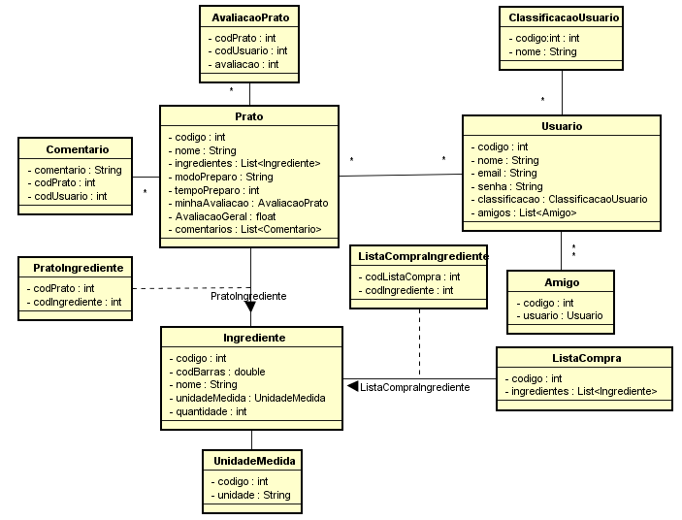

# Diagramas de sequencia

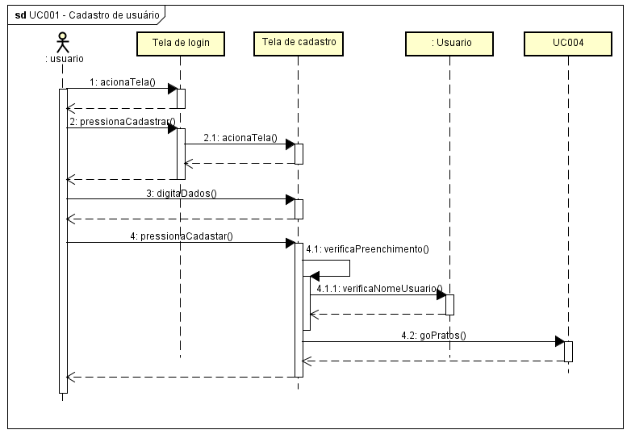

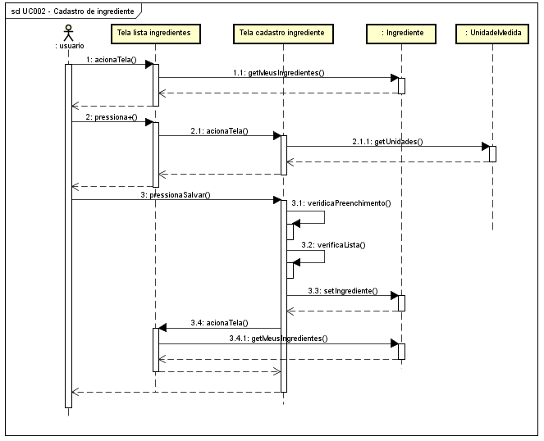

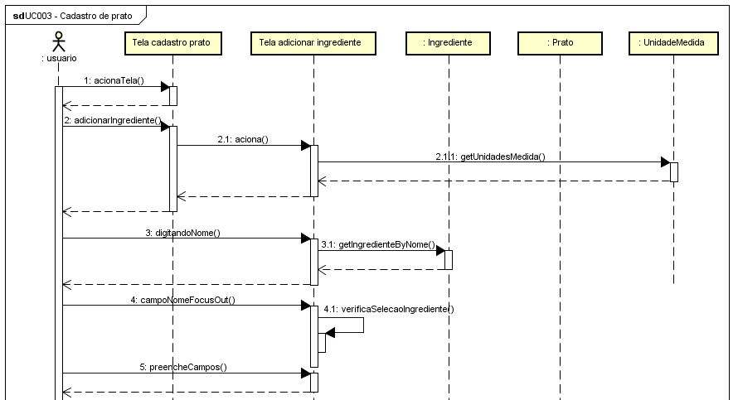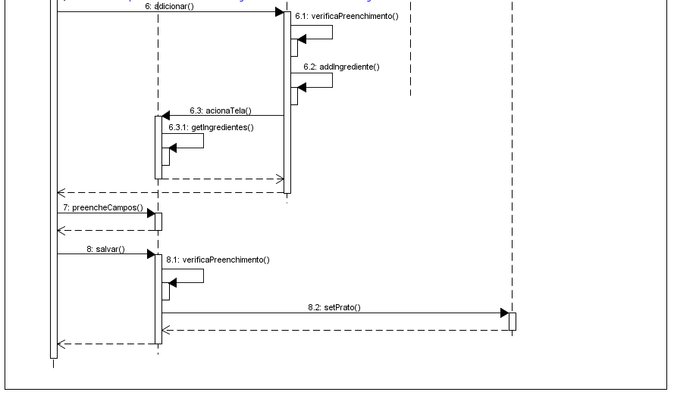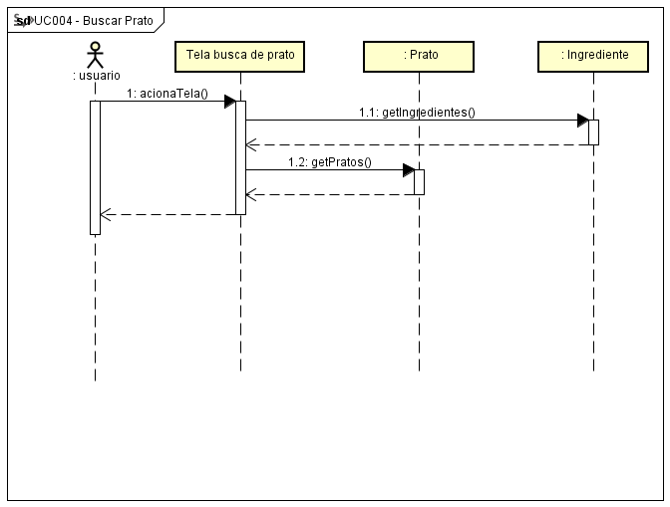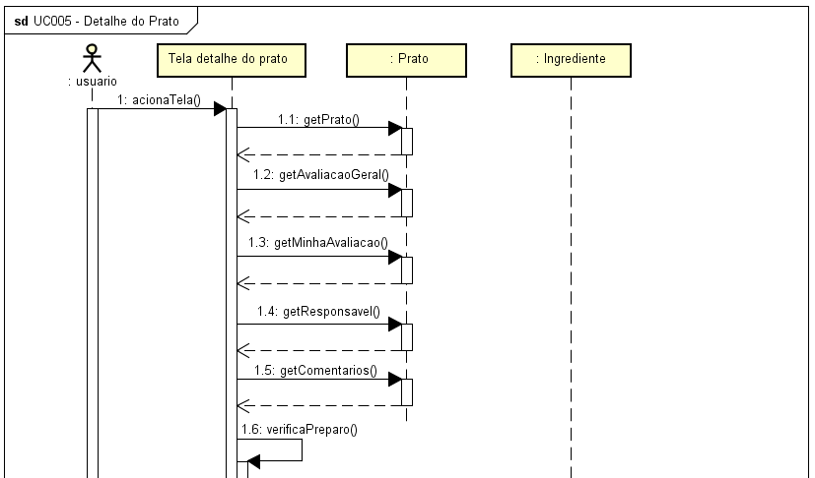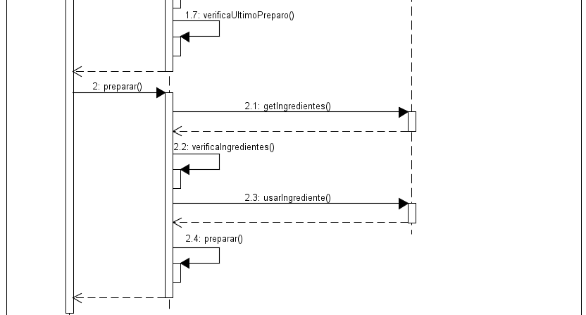  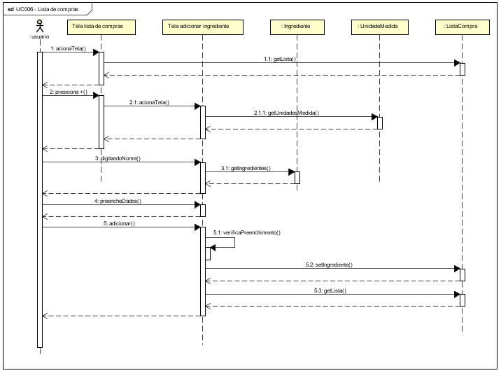 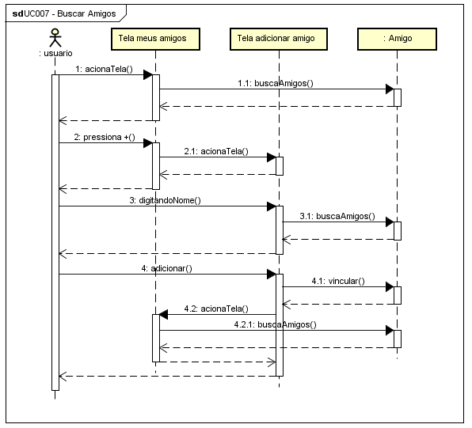 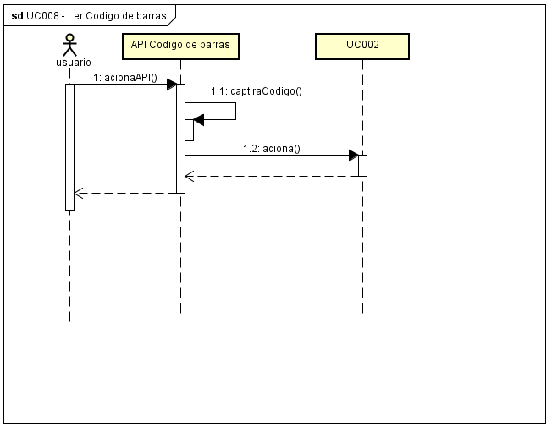

# Diagramas de classes completos

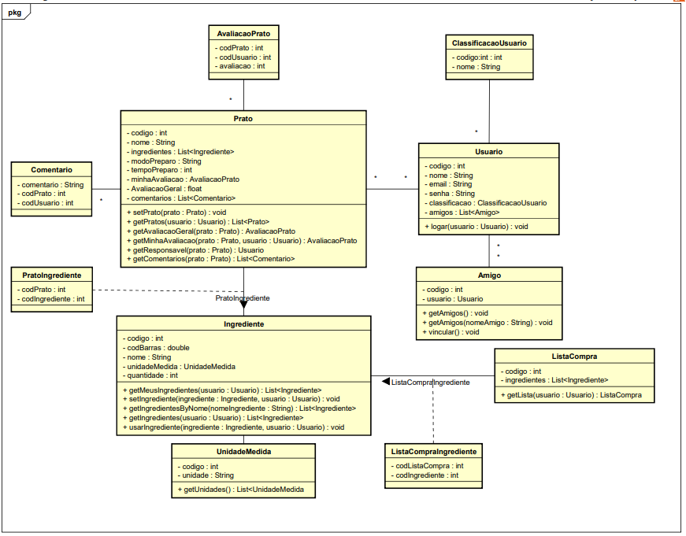

# Modelo físico de dados

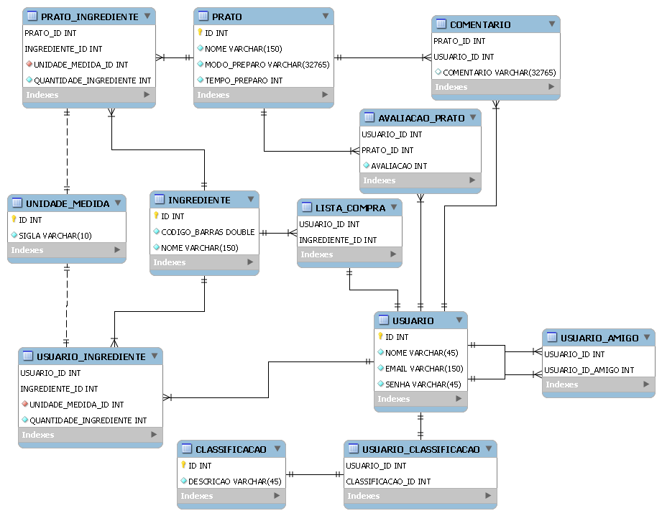

# Diagramas suplementares

Não serão necessários.

# Plano de testes

|  |  |  |  |
| --- | --- | --- | --- |
| Caso de uso | UC001 – Cadastro de Usuário | | |
| Pré-condições | Não há | | |
| Elaborador | Leandro Soares | Data de Elaboração | 24/02/2019 |
| Executor | Leandro Soares | Data de Execução |  |

## Planejamento de testes - Cadastro de Usuário

Os testes serão realizados em três baterias. Uma para esgotar as exceções e outras duras para realizar o fluxo principal e alternativo do caso de uso.

Bateria 0 – Produzir todas as exceções previstas no caso de uso.

Bateria 1 – Cadastrar novos usuários.

Bateria 2 – Realizar o login.

### Detalhamento das baterias

#### Bateria 0

Produzir todas as exceções previstas no caso de uso.

#### Bateria 1

Cadastrar novos usuários.

##### Caso de teste 1.1 ao 1.2 – Cadastrar novos usuários

##### Caso de teste 1.1

Pressionar o botão “cadastrar” na tela de login.

##### Caso de teste 1.2

Preencher todos os dados solicitados na tela de cadastro.

Pressionar o botão “cadastrar” na tela de cadastro.

#### Bateria 2

Cadastrar novos usuários.

##### Caso de teste 2.1 ao 2.1 – Cadastrar novos usuários

##### Caso de teste 2.1

Preencher todos os dados solicitados na tela de login.

Pressionar o botão “entrar” na tela de login.

|  |  |  |  |
| --- | --- | --- | --- |
| Caso de uso | UC002 – Cadastro de Ingredientes | | |
| Pré-condições | Estar logado | | |
| Elaborador | Leandro Soares | Data de Elaboração | 24/02/2019 |
| Executor | Leandro Soares | Data de Execução |  |

## Planejamento de testes - Cadastro de Ingredientes

Os testes serão realizados em seis baterias. Uma para esgotar as exceções e outras 5 para realizar o fluxo principal e alternativo do caso de uso.

Bateria 0 – Produzir todas as exceções previstas no caso de uso.

Bateria 1 – Adicionar ingrediente.

Bateria 2 – Editar ingrediente.

Bateria 3 – Excluir ingrediente.

Bateria 4 – Cancela a exclusão do ingrediente.

Bateria 5 – Buscar por código de barras.

### Detalhamento das baterias

#### Bateria 0

Produzir todas as exceções previstas no caso de uso.

#### Bateria 1

Adicionar ingredientes a lista do usuário.

##### Caso de teste 1.1 ao 1.2 – Adicionar ingrediente

##### Caso de teste 1.1

Pressionar o botão “+” na tela lista de ingredientes.

##### Caso de teste 1.2

Preenche todos os campos da tela de cadastro de ingrediente.

Pressionar o botão “salvar” na tela de cadastro de ingrediente.

#### Bateria 2

Editar ingrediente.

##### Caso de teste 2.1 ao 2.2 – Editar ingrediente

##### Caso de teste 2.1

Pressionar o botão “editar” de um dos ingredientes listados na tela lista de ingredientes.

##### Caso de teste 2.2

Preenche todos os campos da tela de edição de ingrediente.

Pressionar o botão “salvar” na tela de cadastro de ingrediente.

#### Bateria 3

Excluir ingrediente.

##### Caso de teste 3.1 ao 3.2 – Excluir ingrediente

##### Caso de teste 3.1

Pressionar o botão “excluir” de um dos ingredientes listados na tela lista de ingredientes.

##### Caso de teste 3.2

Pressionar o botão “sim” na tela diálogo.

#### Bateria 4

Cancela a exclusão do ingrediente.

##### Caso de teste 4.1 ao 4.1 – Cancela a exclusão do ingrediente

##### Caso de teste 4.1

Pressionar o botão “não” na tela diálogo.

#### Bateria 5

Buscar por código de barras.

##### Caso de teste 5.1 ao 5.2 – Buscar por código de barras

##### Caso de teste 5.1

Pressionar o botão “capturar código de barras” na tela de cadastro de ingredientes.

##### Caso de teste 5.2

A API de captura de código de barras captura o código de barras.

##### Caso de teste 5.3

Preenche todos os campos da tela de cadastro de ingrediente.

Pressionar o botão “salvar” na tela de cadastro de ingrediente.

|  |  |  |  |
| --- | --- | --- | --- |
| Caso de uso | UC003 – Cadastro de Pratos | | |
| Pré-condições | Estar logado | | |
| Elaborador | Leandro Soares | Data de Elaboração | 24/02/2019 |
| Executor | Leandro Soares | Data de Execução |  |

## Planejamento de testes - Cadastro de Pratos

Os testes serão realizados em seis baterias. Uma para esgotar as exceções e outras 5 para realizar o fluxo principal e alternativo do caso de uso.

Bateria 0 – Produzir todas as exceções previstas no caso de uso.

Bateria 1 – Cadastrar um prato.

Bateria 2 – Adicionar vários ingredientes.

Bateria 3 – Editar um ingrediente.

Bateria 4 – Excluir um ingrediente.

Bateria 5 – Cancelar exclusão de ingrediente.

### Detalhamento das baterias

#### Bateria 0

Produzir todas as exceções previstas no caso de uso.

#### Bateria 1

Cadastrar um prato.

##### Caso de teste 1.1 ao 1.2 – Cadastrar prato

##### Caso de teste 1.1

Acessar a tela de cadastro de pratos pelo menu ou acessar a tela de cadastro de prato pela tela “Meus pratos” ou acessar a tela de cadastro de prato pela tela “Meu perfil”.

##### Caso de teste 1.2

Preenche todos os campos da tela de cadastro de prato.

Pressionar o botão “salvar” na tela de cadastro de ingrediente.

#### Bateria 2

Adicionar vários ingredientes.

##### Caso de teste 2.1 ao 2.2 – Adicionar vários ingredientes

##### Caso de teste 2.1

Pressionar o botão “Adicionar ingredientes”.

##### Caso de teste 2.2

Preenche todos os campos da tela de vínculo de ingrediente.

Pressionar o botão “adicionar” na tela de vínculo de ingrediente.

#### Bateria 3

Editar um ingrediente.

##### Caso de teste 3.1 ao 3.2 – editar ingrediente

##### Caso de teste 3.1

Pressionar o botão “editar” de um dos ingredientes listados na lista de ingredientes.

##### Caso de teste 3.2

Preenche todos os campos da tela de edição de ingrediente vinculado.

Pressiona o botão “salvar” na tela de edição de ingrediente vinculado.

#### Bateria 4

Excluir um ingrediente.

##### Caso de teste 4.1 ao 4.2 – Excluir um ingrediente

##### Caso de teste 4.1

Pressionar o botão “excluir” de um dos ingredientes da lista de ingredientes vinculados.

##### Caso de teste 4.2

Pressiona o botão “sim” na tela de diálogo.

#### Bateria 5

Cancelar exclusão de ingrediente.

##### Caso de teste 5.1 ao 5.1 – Cancelar exclusão de ingrediente

##### Caso de teste 5.1

Pressionar o botão “não” na tela de diálogo.

|  |  |  |  |
| --- | --- | --- | --- |
| Caso de uso | UC004 – Buscar Pratos | | |
| Pré-condições | Estar logado | | |
| Elaborador | Leandro Soares | Data de Elaboração | 24/02/2019 |
| Executor | Leandro Soares | Data de Execução |  |

## Planejamento de testes - Buscar Pratos

Os testes serão realizados em seis baterias para realizar o fluxo principal e alternativo do caso de uso.

Bateria 1 – Busca geral.

Bateria 2 – Buscar mais.

Bateria 3 – Busca favoritos.

Bateria 4 – Busca histórico.

Bateria 5 – Busca meus pratos.

Bateria 6 – Adicionar prato.

### Detalhamento das baterias

#### Bateria 1

Busca geral de pratos.

##### Caso de teste 1.1 ao 1.1– Busca geral

##### Caso de teste 1.1

Acessar o sistema.

#### Bateria 2

Buscar mais pratos.

##### Caso de teste 2.1 ao 2.1 – Buscar mais.

##### Caso de teste 2.1

Rolar até o final de qualquer aba da busca de pratos.

Ter mais de 20 pratos pesquisados.

#### Bateria 3

Busca pratos favoritos do usuário

##### Caso de teste 3.1 ao 3.2 – Busca favoritos

##### Caso de teste 3.1

Pressiona a aba “favoritos” na tela de busca de pratos.

#### Bateria 4

Busca o histórico de pratos realizados pelo usuário em ordem de data de execução do mais recente para o mais antigo.

##### Caso de teste 4.1 ao 4.1 – Busca histórico

##### Caso de teste 4.1

Pressionar a aba “histórico” na tela busca de pratos.

#### Bateria 5

Busca os pratos cadastrados pelo usuário

##### Caso de teste 5.1 ao 5.1 – Busca meus pratos

##### Caso de teste 5.1

Pressionar a aba “meus pratos” na tela busca de pratos.

#### Bateria 6

Adicionar prato na aba meus pratos.

##### Caso de teste 6.1 ao 6.1 – Adicionar prato

##### Caso de teste 6.1

Pressionar o botão “+” na aba meus pratos da tela de busca de pratos.

|  |  |  |  |
| --- | --- | --- | --- |
| Caso de uso | UC005 – Detalhe do prato | | |
| Pré-condições | Estar logado | | |
| Elaborador | Leandro Soares | Data de Elaboração | 24/02/2019 |
| Executor | Leandro Soares | Data de Execução |  |

## Planejamento de testes - Detalhe do prato

Os testes serão realizados em sete baterias. Uma para reproduzir todas as exceções e outras 6 para realizar o fluxo principal e alternativo do caso de uso.

Bateria 0 – Produzir todas as exceções previstas no caso de uso.

Bateria 1 – Preparar o prato.

Bateria 2 – Prato sendo preparado.

Bateria 3 – Prato nunca preparado.

Bateria 4 – Deixar comentário.

Bateria 5 – Avaliar prato.

Bateria 6 – Adicionar itens faltantes.

### Detalhamento das baterias

#### Bateria 0

Produzir todas as exceções previstas no caso de uso.

#### Bateria 1

Preparar o prato.

##### Caso de teste 1.1 ao 1.1– Preparar o prato

##### Caso de teste 1.1

Pressiona o botão preparar de um dos pratos.

#### Bateria 2

O prato selecionado está sendo preparado.

##### Caso de teste 2.1 ao 2.1 – Prato sendo preparado

##### Caso de teste 2.1

O sistema identifica que o prato está sendo preparado.

#### Bateria 3

O prato selecionado nunca foi preparado

##### Caso de teste 3.1 ao 3.2 – Prato nunca preparado

##### Caso de teste 3.1

O sistema identifica que o prato nunca foi preparado anteriormente.

#### Bateria 4

O usuário deixa um comentário para o prato.

##### Caso de teste 4.1 ao 4.2 – Comentar prato

##### Caso de teste 4.1

Pressiona o botão comentar.

##### Caso de teste 4.2

Preenche o comentário.

Pressiona o botão salvar.

#### Bateria 5

O usuário avalia o prato.

##### Caso de teste 5.1 ao 5.1 – Avaliar prato

##### Caso de teste 5.1

Pressiona as estrelas da avaliação do prato.

#### Bateria 6

Popular lista de compras com ingredientes faltantes para o preparo de um prato.

##### Caso de teste 6.1 ao 6.2 – Adicionar itens faltantes

##### Caso de teste 6.1

Pressiona o botão “preparar” mas não possui todos os ingredientes.

##### Caso de teste 6.1

Pressiona o botão “Adicionar a lista de compras”.

|  |  |  |  |
| --- | --- | --- | --- |
| Caso de uso | UC006 – Cadastrar lista de compras | | |
| Pré-condições | Estar logado | | |
| Elaborador | Leandro Soares | Data de Elaboração | 24/02/2019 |
| Executor | Leandro Soares | Data de Execução |  |

## Planejamento de testes - Cadastrar lista de compras

Os testes serão realizados em cinco baterias. Uma para reproduzir todas as exceções e outras quatro para realizar o fluxo principal e alternativo do caso de uso.

Bateria 0 – Produzir todas as exceções previstas no caso de uso.

Bateria 1 – Cadastrar ingrediente na lista de compras.

Bateria 2 – Editar ingrediente da lista de compras.

Bateria 3 – Excluir ingrediente da lista de compras.

Bateria 4 – Cancelar exclusão.

### Detalhamento das baterias

#### Bateria 0

Produzir todas as exceções previstas no caso de uso.

#### Bateria 1

Cadastrar ingrediente na lista de compras

##### Caso de teste 1.1 ao 1.2 – Cadastrar ingredientes

##### Caso de teste 1.1

Pressiona o botão “+”.

##### Caso de teste 1.2

Preenche todos os campos.

Pressiona o botão “salvar”.

#### Bateria 2

Editar ingrediente.

##### Caso de teste 2.1 ao 2.2 – Edição de ingrediente

##### Caso de teste 2.1

Pressiona botão “editar” de um dos ingredientes.

##### Caso de teste 2.2

Preenche todos os campos.

Pressiona botão “salvar”.

#### Bateria 3

Excluir um ingrediente da lista de compras.

##### Caso de teste 3.1 ao 3.2 – Excluir ingrediente

##### Caso de teste 3.1

Pressiona botão “excluir” de um dos ingredientes.

##### Caso de teste 3.2

Pressiona botão “Sim”.

#### Bateria 4

Cancelar a exclusão de um ingrediente.

##### Caso de teste 4.1 ao 4.1 – Cancelar exclusão

##### Caso de teste 4.1

Pressiona botão “Não”.

|  |  |  |  |
| --- | --- | --- | --- |
| Caso de uso | UC007 – Buscar Amigos | | |
| Pré-condições | Estar logado | | |
| Elaborador | Leandro Soares | Data de Elaboração | 24/02/2019 |
| Executor | Leandro Soares | Data de Execução |  |

## Planejamento de testes - Buscar Amigos

Os testes serão realizados em duas baterias. Uma para reproduzir todas as exceções e outras uma para realizar o fluxo principal e alternativo do caso de uso.

Bateria 0 – Produzir todas as exceções previstas no caso de uso.

Bateria 1 – Adicionar amigo.

### Detalhamento das baterias

#### Bateria 0

Produzir todas as exceções previstas no caso de uso.

#### Bateria 1

Adicionar amigo a lista.

##### Caso de teste 1.1 ao 1.3 – Adicionar amigo

##### Caso de teste 1.1

Pressiona o botão “+”.

##### Caso de teste 1.2

Preenche o campo de pesquisa.

##### Caso de teste 1.3

Seleciona o amigo.

|  |  |  |  |
| --- | --- | --- | --- |
| Caso de uso | UC008 – Capturar código de barras | | |
| Pré-condições | Estar logado | | |
| Elaborador | Leandro Soares | Data de Elaboração | 24/02/2019 |
| Executor | Leandro Soares | Data de Execução |  |

## Planejamento de testes - Capturar código de barras

Os testes serão realizados em duas baterias para realizar o fluxo principal e alternativo do caso de uso.

Bateria 1 – Captura código de barras.

Bateria 2 – Cancela ação.

### Detalhamento das baterias

#### Bateria 1

A API captura o código de barras do ingrediente.

##### Caso de teste 1.1 ao 1.1 – Adicionar amigo

##### Caso de teste 1.1

Posicionar a câmera no código de barras.

#### Bateria 2

Cancelar a captura.

##### Caso de teste 2.1 ao 2.1 – Cancelar captura.

##### Caso de teste 2.1

Pressiona o botão “cancelar”.

# Casos de teste

|  |  |  |  |
| --- | --- | --- | --- |
| Caso de uso | UC001 – Cadastro de Usuário | | |
| Pré-condições | Não há | | |
| Elaborador | Leandro Soares | Data de Elaboração | 24/02/2019 |
| Executor | Leandro Soares | Data de Execução |  |

## Cadastro de Usuário

### Bateria 0

|  |  |  |  |  |
| --- | --- | --- | --- | --- |
| **Nº** | **Pré-condições** | **Entrada** | **Ação** | **Resultado Esperado** |
| **0.1** |  | Preencheu todos os campos. | Pressiona o botão “entrar”. | O sistema exibe a mensagem “USUÁRIO OU SENHA INVÁLIDO”. |
| **0.2** | Ter pressionado o botão “cadastrar” na tela de login. | Preenche o campo NOME, com um nome que já existe.  Preenche todos os demais campos. | Pressiona o botão “cadastrar”. | O sistema exibe a mensagem “ESTE NOME DE USUÁRIO JÁ ESTÁ SENDO USADO”. |
| **0.3** | Ter pressionado o botão “cadastrar” na tela de login. | Preenche o campo CONFIRMAR E-MAIL divergente ao campo E-MAIL.  Preenche todos os demais campos. | Pressiona o botão “cadastrar”. | O sistema exibe a mensagem “OS E-MAILS INFORMADOS ESTÃO DIVERGENTES”. |
| **0.4** | Ter pressionado o botão “cadastrar” na tela de login. | Preenche o campo CONFIRMAR SENHA divergente ao campo SENHA.  Preenche todos os demais campos. | Pressiona o botão “cadastrar”. | O sistema exibe a mensagem “AS SENHAS INFORMADAS ESTÃO DIVERGENTES”. |
| **0.5** |  | Não preencheu os campos | Pressiona o botão “entrar”. | O sistema exibe a mensagem “TODOS OS CAMPOS DEVEM SER PREENCHIDOS”. |
| **0.6** | Ter pressionado o botão “cadastrar” na tela de login. | Não preencheu os campos | Pressiona o botão “cadastrar”. | O sistema exibe a mensagem “TODOS OS CAMPOS DEVEM SER PREENCHIDOS”. |

### Bateria 1

|  |  |  |  |  |
| --- | --- | --- | --- | --- |
| **Nº** | **Pré-condições** | **Entrada** | **Ação** | **Resultado Esperado** |
| **1.1** |  |  | Pressiona o botão “cadastrar”. | O sistema exibe a tela de cadastro de usuário. |
| **1.2** | Ter pressionado o botão “cadastrar” na tela de login. | Preenche todos os campos | Pressiona o botão “cadastrar”. | O sistema realiza o cadastro do novo usuário.  O sistema exibe a tela de busca de pratos. |

### Bateria 2

|  |  |  |  |  |
| --- | --- | --- | --- | --- |
| **Nº** | **Pré-condições** | **Entrada** | **Ação** | **Resultado Esperado** |
| **2.1** |  | Preenche todos os campos | Pressiona o botão “entrar” | O sistema realiza o login do usuário.  O sistema exibe a tela de busca de pratos. |

|  |  |  |  |
| --- | --- | --- | --- |
| Caso de uso | UC002 – Cadastro de Ingredientes | | |
| Pré-condições | Estar logado | | |
| Elaborador | Leandro Soares | Data de Elaboração | 24/02/2019 |
| Executor | Leandro Soares | Data de Execução |  |

## Cadastro de Ingredientes

### Bateria 0

|  |  |  |  |  |
| --- | --- | --- | --- | --- |
| **Nº** | **Pré-condições** | **Entrada** | **Ação** | **Resultado Esperado** |
| **0.1** | Estar logado no sistema.  Estar na tela de cadastro de ingrediente. | Preencheu todos os campos. | Pressiona o botão “salvar”. | O sistema exibe a mensagem “SUA LISTA JÁ POSSUI ESSE INGREDIENTE”.  O sistema retorna para a lista de ingredientes. |
| **0.2** | Estar logado no sistema.  Ter pressionado o botão para captura de código de barras. | Código de barras | O sistema conseguiu ler o código de barras | O sistema exibe a mensagem “NÃO FOI POSSÍVEL RECONHECER O CODIGO DE BARRAS. INFORME O NOME DO INGREDIENTE”. |
| **0.3** | Estar logado no sistema.  Estar na tela de cadastro de ingrediente. | Não preenche todos os campos. | Pressiona o botão “salvar”. | O sistema exibe a mensagem “TODOS OS CAMPOS DEVEM SER PREENCHIDOS”. |

### Bateria 1

|  |  |  |  |  |
| --- | --- | --- | --- | --- |
| **Nº** | **Pré-condições** | **Entrada** | **Ação** | **Resultado Esperado** |
| **1.1** | Estar logado no sistema.  Estar na tela lista de ingredientes. |  | Pressiona botão “+”. | O sistema deve abrir a tela de cadastro de novo ingrediente. |
| **1.2** | Estar logado no sistema.  Estar na tela de cadastro de ingrediente. | Preenche todos os campos | Pressiona o botão “salvar”. | O sistema salva o ingrediente.  O sistema retorna para a tela lista de ingredientes. |

### Bateria 2

|  |  |  |  |  |
| --- | --- | --- | --- | --- |
| **Nº** | **Pré-condições** | **Entrada** | **Ação** | **Resultado Esperado** |
| **2.1** | Estar logado no sistema.  Estar na tela lista de ingredientes. |  | Pressiona botão “editar” de um dos ingredientes. | O sistema deve abrir a tela de edição de ingrediente com o campo nome bloqueado. |
| **2.2** | Estar logado no sistema.  Estar na tela de edição de ingrediente. | Preenche todos os campos | Pressiona o botão “salvar”. | O sistema salva as alterações.  O sistema retorna para a tela lista de ingredientes. |

### Bateria 3

|  |  |  |  |  |
| --- | --- | --- | --- | --- |
| **Nº** | **Pré-condições** | **Entrada** | **Ação** | **Resultado Esperado** |
| **3.1** | Estar logado no sistema.  Estar na tela lista de ingredientes. |  | Pressiona o botão “excluir” de um dos ingredientes. | O sistema apresenta uma caixa de diálogo perguntando se o usuário deseja realmente excluir o ingrediente. |
| **3.2** | Estar logado no sistema.  Estar na tela lista de ingredientes.  Ter pressionado o botão “excluir” de um dos ingredientes. |  | Pressiona o botão “sim”. | O sistema exclui o ingrediente e atualiza a lista de ingredientes. |

### Bateria 4

|  |  |  |  |  |
| --- | --- | --- | --- | --- |
| **Nº** | **Pré-condições** | **Entrada** | **Ação** | **Resultado Esperado** |
| **4.1** | Estar logado no sistema.  Estar na tela lista de ingredientes.  Ter pressionado o botão “excluir” de um dos ingredientes. |  | Pressiona o botão “nao”. | O sistema fecha a caixa de diálogo. |

### Bateria 5

|  |  |  |  |  |
| --- | --- | --- | --- | --- |
| **Nº** | **Pré-condições** | **Entrada** | **Ação** | **Resultado Esperado** |
| **5.1** | Estar logado no sistema.  Estar na tela cadastro de ingredientes. |  | Pressiona o botão “inserir código de barras”. | O sistema aciona a API que captura o código de barras. |
| **5.2** | Estar logado no sistema.  Estar na tela da API. | Código de barras | Sistema identifica um código de barras | O sistema retorna para a tela de cadastro de ingrediente.  O sistema busca o código de barras na base.  O sistema encontra o código de barras. |
| **5.3** | Estar logado no sistema.  Estar na tela cadastro de ingredientes.  Ter capturado um código de barras válido. | Preencher todos os campos | Pressiona o botão “salvar” | O sistema salva o ingrediente com a referência do código de barras.  O sistema retorna para a tela lista de ingredientes. |

|  |  |  |  |
| --- | --- | --- | --- |
| Caso de uso | UC003 – Cadastro de prato | | |
| Pré-condições | Estar logado | | |
| Elaborador | Leandro Soares | Data de Elaboração | 24/02/2019 |
| Executor | Leandro Soares | Data de Execução |  |

## Cadastro de prato

### Bateria 0

|  |  |  |  |  |
| --- | --- | --- | --- | --- |
| **Nº** | **Pré-condições** | **Entrada** | **Ação** | **Resultado Esperado** |
| **0.1** | Estar logado no sistema.  Estar na tela de cadastro de prato |  | Pressiona o botão “adicionar ingrediente” | O sistema exibe a tela de vínculo de ingrediente. |
| **0.2** | Estar logado no sistema.  Estar na tela de vínculo de ingrediente | Preencher o nome do ingrediente |  | O sistema não encontrou o ingrediente pelo nome digitado.  O sistema exibe a mensagem de informação. |
| **0.3** | Estar logado no sistema.  Estar na tela de cadastro de prato | Não preenche todos os dados | Pressiona o botão “salvar” | O sistema exibe a mensagem “O CAMPO [NOME DO CAMPO] PRECISA SER PREENCHIDO”. |
| **0.4** | Estar na tela de vínculo de ingrediente | Preencheu o nome mas não selecionou nenhuma opção de ingrediente indicada pelo sistema. | Pressionou qualquer outra parte da tela. | O sistema apaga o campo nome. |
| **0.5** | Estar logado no sistema.  Estar na tela de vínculo de ingrediente. | Não preenche todos os dados | Pressiona o botão “adicionar” | O sistema exibe a mensagem “O CAMPO [NOME DO CAMPO] PRECISA SER PREENCHIDO”. |

### Bateria 1

|  |  |  |  |  |
| --- | --- | --- | --- | --- |
| **Nº** | **Pré-condições** | **Entrada** | **Ação** | **Resultado Esperado** |
| **1.1** | Estar logado no sistema.  Estar no menu ou na tela de “meus pratos” ou no meu perfil |  | Pressiona botão “adicionar prato”. | O sistema deve abrir a tela de cadastro de novo prato. |
| **1.2** | Estar logado no sistema.  Estar na tela de cadastro de prato. | Preenche todos os campos | Pressiona o botão “salvar”. | O sistema salva o ingrediente.  O sistema retorna para a tela de origem. |

### Bateria 2

|  |  |  |  |  |
| --- | --- | --- | --- | --- |
| **Nº** | **Pré-condições** | **Entrada** | **Ação** | **Resultado Esperado** |
| **2.1** | Estar logado no sistema.  Estar na tela de cadastro de prato. |  | Pressiona botão “adicionar ingrediente”. | O sistema deve abrir a tela de vínculo de ingrediente. |
| **2.2** | Estar logado no sistema.  Estar na tela de vínculo de ingrediente. | Preenche todos os campos | Pressiona o botão “salvar”. | O sistema salva as alterações.  O sistema retorna para a tela de cadastro de prato. |

### Bateria 3

|  |  |  |  |  |
| --- | --- | --- | --- | --- |
| **Nº** | **Pré-condições** | **Entrada** | **Ação** | **Resultado Esperado** |
| **3.1** | Estar logado no sistema.  Estar na tela de cadastro de prato. |  | Pressiona o botão “editar” de um dos ingredientes. | O sistema deve abrir a tela de edição de ingrediente com o campo nome bloqueado. |
| **3.2** | Estar logado no sistema.  Estar na tela de edição de ingrediente. | Preenche todos os campos | Pressiona o botão “salvar”. | O sistema salva as alterações.  O sistema retorna para a tela cadastro de prato. |

### Bateria 4

|  |  |  |  |  |
| --- | --- | --- | --- | --- |
| **Nº** | **Pré-condições** | **Entrada** | **Ação** | **Resultado Esperado** |
| **4.1** | Estar logado no sistema.  Estar na tela de cadastro de prato. |  | Pressiona o botão “excluir” de um dos ingredientes. | O sistema apresenta uma caixa de diálogo perguntando se o usuário deseja realmente excluir o ingrediente. |
| **4.2** | Estar logado no sistema.  Estar na tela de cadastro de prato.  Ter pressionado o botão “excluir” de um dos ingredientes. |  | Pressiona o botão “sim”. | O sistema exclui o ingrediente e atualiza a lista de ingredientes. |

### Bateria 5

|  |  |  |  |  |
| --- | --- | --- | --- | --- |
| **Nº** | **Pré-condições** | **Entrada** | **Ação** | **Resultado Esperado** |
| **5.1** | Estar logado no sistema.  Estar na tela de cadastro de prato.  Ter pressionado o botão “excluir” de um dos ingredientes. |  | Pressiona o botão “nao”. | O sistema fecha a caixa de diálogo. |

|  |  |  |  |
| --- | --- | --- | --- |
| Caso de uso | UC004 – Busca de pratos | | |
| Pré-condições | Estar logado | | |
| Elaborador | Leandro Soares | Data de Elaboração | 24/02/2019 |
| Executor | Leandro Soares | Data de Execução |  |

## Busca de pratos

### Bateria 1

|  |  |  |  |  |
| --- | --- | --- | --- | --- |
| **Nº** | **Pré-condições** | **Entrada** | **Ação** | **Resultado Esperado** |
| **1.1** | Estar logado no sistema. |  |  | O sistema deve abrir a tela de busca de pratos com a aba geral selecionada. |

### Bateria 2

|  |  |  |  |  |
| --- | --- | --- | --- | --- |
| **Nº** | **Pré-condições** | **Entrada** | **Ação** | **Resultado Esperado** |
| **2.1** | Estar logado no sistema.  Estar na tela de busca de pratos. |  | Rola até o final da pagina | O sistema identifica que a busca retornou mais de 20 registros.  O sistema carrega mais 20 pratos na lista. |

### Bateria 3

|  |  |  |  |  |
| --- | --- | --- | --- | --- |
| **Nº** | **Pré-condições** | **Entrada** | **Ação** | **Resultado Esperado** |
| **3.1** | Estar logado no sistema.  Estar na tela de busca de pratos. |  | Pressiona a aba “favoritos” | O sistema busca os pratos marcados como favoritos pelo usuário.  O sistema exibe a aba de favoritos com a lista de pratos carregada. |

### Bateria 4

|  |  |  |  |  |
| --- | --- | --- | --- | --- |
| **Nº** | **Pré-condições** | **Entrada** | **Ação** | **Resultado Esperado** |
| **4.1** | Estar logado no sistema.  Estar na tela de busca de pratos. |  | Pressiona a aba “histórica” | O sistema busca os pratos marcados como realizados pelo usuário.  O sistema exibe a aba de histórico com a lista de pratos carregada. |

### Bateria 5

|  |  |  |  |  |
| --- | --- | --- | --- | --- |
| **Nº** | **Pré-condições** | **Entrada** | **Ação** | **Resultado Esperado** |
| **5.1** | Estar logado no sistema.  Estar na tela de busca de pratos. |  | Pressiona a aba “meus pratos” | O sistema busca os pratos criados pelo usuário  O sistema exibe a aba meus pratos com a lista de pratos carregada. |

### Bateria 6

|  |  |  |  |  |
| --- | --- | --- | --- | --- |
| **Nº** | **Pré-condições** | **Entrada** | **Ação** | **Resultado Esperado** |
| **6.1** | Estar logado no sistema.  Estar na tela de busca de pratos.  Estar na aba meus pratos |  | Pressiona o botão “+” | O sistema exibe a tela de cadastro de prato. |

|  |  |  |  |
| --- | --- | --- | --- |
| Caso de uso | UC005 – Detalhes do prato | | |
| Pré-condições | Estar logado | | |
| Elaborador | Leandro Soares | Data de Elaboração | 24/02/2019 |
| Executor | Leandro Soares | Data de Execução |  |

## Detalhes do prato

### Bateria 0

|  |  |  |  |  |
| --- | --- | --- | --- | --- |
| **Nº** | **Pré-condições** | **Entrada** | **Ação** | **Resultado Esperado** |
| **0.1** | Estar logado no sistema.  Estar na tela de comentário de prato | Não preenche o comentário | Pressiona o botão “salvar” | O sistema exibe a mensagem “O COMENTÁRIO DEVE SER PREENCHIDO”. |
| **0.2** | Estar logado no sistema.  Estar na tela de detalhe do prato |  | Pressionar o botão “Preparar” | O sistema identifica que o usuário não possui todos os ingredientes para preparar o prato.  O sistema exibe a tela com os ingredientes faltantes. |

### Bateria 1

|  |  |  |  |  |
| --- | --- | --- | --- | --- |
| **Nº** | **Pré-condições** | **Entrada** | **Ação** | **Resultado Esperado** |
| **1.1** | Estar logado no sistema.  Estar na tela de detalhe do prato |  | Pressiona o botão “Preparar” | O sistema muda a label do botão com o tempo de preparo. |

### Bateria 2

|  |  |  |  |  |
| --- | --- | --- | --- | --- |
| **Nº** | **Pré-condições** | **Entrada** | **Ação** | **Resultado Esperado** |
| **2.1** | Estar logado no sistema.  Estar na tela de detalhe do prato |  |  | O botão “Preparar” deve estar desabilitado e com a label mostrando o tempo restante. |

### Bateria 3

|  |  |  |  |  |
| --- | --- | --- | --- | --- |
| **Nº** | **Pré-condições** | **Entrada** | **Ação** | **Resultado Esperado** |
| **3.1** | Estar logado no sistema.  Estar na tela de detalhe do prato |  |  | As estrelas da avaliação devem estar bloqueadas.  O botão “comentário” deve estar bloqueado. |

### Bateria 4

|  |  |  |  |  |
| --- | --- | --- | --- | --- |
| **Nº** | **Pré-condições** | **Entrada** | **Ação** | **Resultado Esperado** |
| **4.1** | Estar logado no sistema.  Estar na tela de detalhe do prato |  | Pressiona o botão “comentar” | O sistema exibe a tela de comentário de prato. |
| **4.2** | Estar logado no sistema.  Estar na tela de comentário de prato | Preenche os campos | Pressiona o botão “salvar”. | O sistema salva o comentário e retorna para a tela de detalhe do prato com o comentário.  O sistema recarrega os comentários. |

### Bateria 5

|  |  |  |  |  |
| --- | --- | --- | --- | --- |
| **Nº** | **Pré-condições** | **Entrada** | **Ação** | **Resultado Esperado** |
| **5.1** | Estar logado no sistema.  Estar na tela de detalhe do prato |  | Pressiona as estrelas da avaliação | O sistema salva a avaliação.  O sistema pinta a estrela selecionada e as outras a esquerdas com a cor amarela. |

### Bateria 6

|  |  |  |  |  |
| --- | --- | --- | --- | --- |
| **Nº** | **Pré-condições** | **Entrada** | **Ação** | **Resultado Esperado** |
| **6.1** | Estar logado no sistema.  Estar na tela de detalhe do prato |  | Pressiona o botão “preparar” | O sistema exibe a tela com os ingredientes faltantes. |
| **6.2** | Estar logado no sistema.  Estar na tela de ingredientes faltantes |  | Pressiona o botão adicionar à lista de compras | O sistema adiciona os ingredientes faltantes na lista de compras e retorna para a tela de detalhe do prato. |

|  |  |  |  |
| --- | --- | --- | --- |
| Caso de uso | UC006 – Cadastro de lista de compras | | |
| Pré-condições | Estar logado | | |
| Elaborador | Leandro Soares | Data de Elaboração | 24/02/2019 |
| Executor | Leandro Soares | Data de Execução |  |

## Cadastro de lista de compras

### Bateria 0

|  |  |  |  |  |
| --- | --- | --- | --- | --- |
| **Nº** | **Pré-condições** | **Entrada** | **Ação** | **Resultado Esperado** |
| **0.1** | Estar logado no sistema.  Estar na tela de comentário de prato | Não preenche o comentário | Pressiona o botão “salvar” | O sistema exibe a mensagem “O COMENTÁRIO DEVE SER PREENCHIDO”. |
| **0.2** | Estar logado no sistema.  Estar na tela de detalhe do prato |  | Pressionar o botão “Preparar” | O sistema identifica que o usuário não possui todos os ingredientes para preparar o prato.  O sistema exibe a tela com os ingredientes faltantes. |

### Bateria 1

|  |  |  |  |  |
| --- | --- | --- | --- | --- |
| **Nº** | **Pré-condições** | **Entrada** | **Ação** | **Resultado Esperado** |
| **1.1** | Estar logado no sistema.  Estar na tela lista de compres. |  | Pressiona o botão “+” | O sistema exibe a tela de cadastro de ingrediente. |
| **1.2** | Estar logado no sistema.  Estar na tela de cadastro de ingrediente. | Preenche todos os campos. | Pressiona o botão “salvar” | O sistema retorna para a tela lista de compras e recarrega a lista. |

### Bateria 2

|  |  |  |  |  |
| --- | --- | --- | --- | --- |
| **Nº** | **Pré-condições** | **Entrada** | **Ação** | **Resultado Esperado** |
| **2.1** | Estar logado no sistema.  Estar na tela lista de compras. |  | Pressiona o botão “editar” | O sistema exibe a tela de cadastro de ingrediente. |
| **2.2** | Estar logado no sistema.  Estar na tela de cadastro de ingrediente. | Preenche todos os campos | Pressiona o botão “Salvar”. | O sistema salva o ingrediente na lista.  O sistema retorna para a tela de lista de compras. |

### Bateria 3

|  |  |  |  |  |
| --- | --- | --- | --- | --- |
| **Nº** | **Pré-condições** | **Entrada** | **Ação** | **Resultado Esperado** |
| **3.1** | Estar logado no sistema.  Estar na tela lista de compras. |  | Pressiona o botão “excluir”. | O sistema exibe a tela de exclusão de ingrediente. |
| **3.2** | Estar logado no sistema.  Estar na tela de exclusão de ingrediente. |  | Pressiona o botão “Sim”. | O sistema exclui o ingrediente.  O sistema recarrega a lista de compras.  O sistema retorna para a tela de lista de compras. |

### Bateria 4

|  |  |  |  |  |
| --- | --- | --- | --- | --- |
| **Nº** | **Pré-condições** | **Entrada** | **Ação** | **Resultado Esperado** |
| **4.1** | Estar logado no sistema.  Estar na tela de exclusão de ingrediente. |  | Pressiona o botão “não” | O sistema retorta para a tela lista de compras. |

|  |  |  |  |
| --- | --- | --- | --- |
| Caso de uso | UC007 – Buscar amigo | | |
| Pré-condições | Estar logado | | |
| Elaborador | Leandro Soares | Data de Elaboração | 24/02/2019 |
| Executor | Leandro Soares | Data de Execução |  |

## Buscar amigo

### Bateria 0

|  |  |  |  |  |
| --- | --- | --- | --- | --- |
| **Nº** | **Pré-condições** | **Entrada** | **Ação** | **Resultado Esperado** |
| **0.1** | Estar logado no sistema.  Estar na tela de amigos |  | Pressionar o botão “+” | O sistema exibe a tela de busca de amigos. |
| **0.2** | Estar logado no sistema.  Estar na tela de busca de amigos | Preenche todos os campos. |  | O sistema não encontra nenhum resultado para os caracteres digitados e exibe a mensagem “NENHUM USUÁRIO FOI ENCONTRADO”. |

### Bateria 1

|  |  |  |  |  |
| --- | --- | --- | --- | --- |
| **Nº** | **Pré-condições** | **Entrada** | **Ação** | **Resultado Esperado** |
| **1.1** | Estar logado no sistema.  Estar na tela de amigos |  | Pressionar o botão “+” | O sistema exibe a tela de busca de amigos. |
| **1.2** | Estar logado no sistema.  Estar na tela de busca de amigos | Preenche todos os campos. |  | O sistema busca os resultados compatíveis com os caracteres digitados. |
| **1.3** | Estar logado no sistema.  Estar na tela de busca de amigos |  | Seleciona um amigo | O sistema adiciona o amigo a lista de amigos do usuário e retorna para a tela de amigos |

|  |  |  |  |
| --- | --- | --- | --- |
| Caso de uso | UC008 – Capturar código de barras | | |
| Pré-condições | Estar logado | | |
| Elaborador | Leandro Soares | Data de Elaboração | 24/02/2019 |
| Executor | Leandro Soares | Data de Execução |  |

## Capturar código de barras

### Bateria 1

|  |  |  |  |  |
| --- | --- | --- | --- | --- |
| **Nº** | **Pré-condições** | **Entrada** | **Ação** | **Resultado Esperado** |
| **1.1** | Estar logado no sistema.  Estar na tela da API de captura de código de barras |  | Posiciona a câmera do Smartphone no código de barras | O sistema captura o código de barras.  O sistema retorna para a tela que o chamou. |

### Bateria 2

|  |  |  |  |  |
| --- | --- | --- | --- | --- |
| **Nº** | **Pré-condições** | **Entrada** | **Ação** | **Resultado Esperado** |
| **1.1** | Estar logado no sistema.  Estar na tela da API de captura de código de barras |  | Pressionar o botão “cancelar” | O sistema retorna para a tela que o chamou. |